Департамент освіти і науки Чернівецької обласної державної адміністрації
Чернівецький національний університет
імені Юрія Федьковича
Буковинська Мала академія наук учнівської молоді

ПРОГРАМА ТА ТЕЗИ

Онлайн-конференції
12.05.2020 – 14.00
«БУКОВИНСЬКИЙ КРАЙ ОЧИМА ЮНИХ НАУКОВЦІВ»
(«Туристичними стежками рідного краю»)

Чернівці
2020

ДУХОВНІ СВЯТИНІ СЕЛА ПІДВАЛЬНЕ
Кобеля Катерина Віталіївна, учениця 7- го класу Підвальнянського НВК Герцаївської РДА
Кобеля Лівія Василівна, вчитель географії Підвальнянського НВК Герцаївської РДА

Вступ
Хто скупо сіє – той скупо жатиме,
А щедро сіє – той щедро жатиме…
Бо, що людина посіє, те пожне.
І хто сіє для власного тіла свого,
Той від тіла тлінне пожне.
А хто сіє для Духа,
Той від Духа пожне життя вічне.
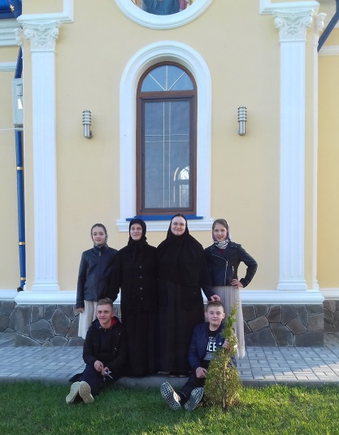
Апостол Павло
Хто не знає свого минулого,той не вартий свого майбутнього”, – говорить народна мудрість. І це дійсно так, бо як дерево тримається на землі своїм корінням, так людина тримається на землі своїм минулим. Людина, яка не знає минулого, – перекотиполе, куди вітер подме, туди воно і котиться. Саме тому ми повинні знати свою історію, своє минуле. У кожному куточку нашої історії є свій початок. А ми повинні дати йому продовження.
Мета і завдання роботи:
-дослідити та вивчити розвиток релігії у моєму селі
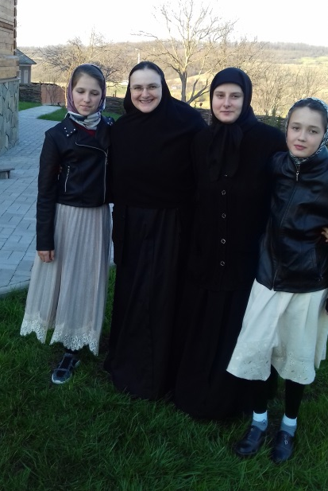
-зібрати та систематизувати матеріал про історію створення та існування
церкви та монастиря в селі Підвальне.
-визначити роль монастиря і церкви у культурному розвитку села;
-сприяти своїм дослідженням популяризації віри серед підростаючого
покоління.
Об’єкт дослідження: діяльність монастиря і церкви в селі Підвальне.
Актуальність теми полягає в тому, що в сучасних умовах нам необхідно частіше звертатися до Бога, до духовних надбань наших предків, щоб навчитися любові до ближнього, виховувати в собі людяність, повагу до високих людських почуттів.

Етапи дослідження:
- вивчення історичних письмових джерел;
- розмови зі старожилами села, священиком та черницями монастиря;
- пошук фотоматеріалів;
- систематизація зібраних матеріалів.
Духовність неможлива, на мій погляд, без віри. В духовному житті українського народу розкривається роль християнських цінностей, їх значення в національному відродженні. Духовна культура виникає завдяки тому, що людина не обмежує себе лише чуттєво-зовнішнім досвідом і не відводить йому переважного значення, а визнає основний і керівний духовний досвід, з якого він живе, любить, вірить і оцінює всі речі.
Духовні цінності - душа народу, його образ, з яким він постає перед світом. У них акумульовані його характер та ідеали, збережені і примножені впродовж історичного розвитку національні традиції. У ціннісних пріоритетах закодовані минуле народу, особливості його менталітету, перипетії історичного розвитку. Тому шлях до пізнання народу лежить через реконструкцію його духовних цінностей. Потреба звернення до свого ціннісного багатства завжди з'являється в часи, коли народ встає з колін, виходить на дорогу національної незалежності, будує нове життя, знаходячи в ціннісних пріоритетах орієнтири на теперішнє і майбутнє.
Історія села
Село Підвальне (координати 48°08′01″ пн. ш. 26°09′02″ сх. д.розташоване в 14-ті км від районного центру та 36- ті км від обласного центру. Село межує з такими селами як: Байраки, Над'ярна, Хряцька, Тернавка та Велика Буда. Населення села становить 730 осіб.
За свідченням старожилів, раніше село належало багатим поміщикам, які для зберігання своїх врожаїв мали багато підвалів. Звідти і походить назва села Підвальне. Перша згадка про село датується 1633 року. В 2008 році на краю села був встановлений пам'ятник на честь першої писемної згадки про наше село, який відзначив 375 років.
Останні три роки біля школи будувався маленький , але дуже гарний монастир. Прямо з входу у воріт , вас зустрічає маленька капличка , однієї святої яка жила на цьому місці.
Капличка досі зберігає одну стіну з її хати, де матушка Серафіма читала так багато молитв з болем, з чистим серцем для всіх людей. Останні роки провела в монастирі ,як і бажала все своє життя.
Храм « Святої Параскеви».
У кожного народу є своє духовне джерело. А значить кожна людина ще з народження має витоки духовності. Для когось – це рідна земля та батьківська оселя ,а для когось - боже слово, молитва чи просто божий храм. Для жителів села Підвальне найсвятішим духовним місцем ще з давніх давен стала церква, що в центрі села… Безспірно – саме вона є його окрасою.
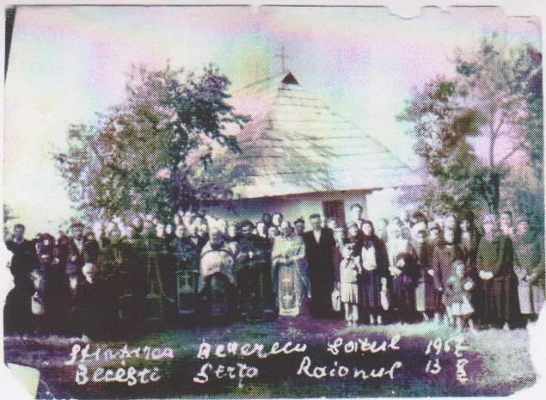
В селі Підвальне знаходився найстаріший на Буковині зразок дерев'яного храму архаїчного храму без купольного типу, Здвиженська церква побудована у 1561 році.
Хоча пам’ятна табличка на храмі називає її « церквою Параскеви» і сповіщає про іншу дату- 1735 рік, називаючи ктиторів церкви- Консянтину Брагу та Ніколая Холбана.
Комуністами церква була закрита приблизно 35-40 років. Потім, прийшов Михайло Жар (Лонгін) і почав будувати нову церкву в селі (1992). Стару церкву що була зроблена з дерева розібрав, і подарував селу Над'ярна, що була без церкви. Це було на зиму. Земля замерзла, бетон. Люди говорили: "Наш священик молодий, він не знає, що робить!" Втратить все. Але, як залили бетон, місяць земля не замерзла . Через півроку церква була побудована, покрита, намальована. Посвячена 12 жовтня 1992 року . Параметри церкви наступні: довжина - 20м, ширина - 10м, висота – 6м. Церква побудована в римському стилі з червоної цегли. Почалися богослужіння. Після Михайла священиком став і зараз служить отець Костантин Петро, якого всі прихожани села дуже люблять і поважають. м
Церква святої Теодори з Сіхли.
29 серпня 2018 року, був посвячений новий скит в селі Підвальне, який присвячується Матері Серафімі, однієї з останніх святих яка народилась в селі Підвальне. Були присутні 70 священиків, яких очолював Митрополит Чернівецький і Буковинський Мелетій, архієпископ Ло́нгин з титулом «єпископ Банченський» та інші.
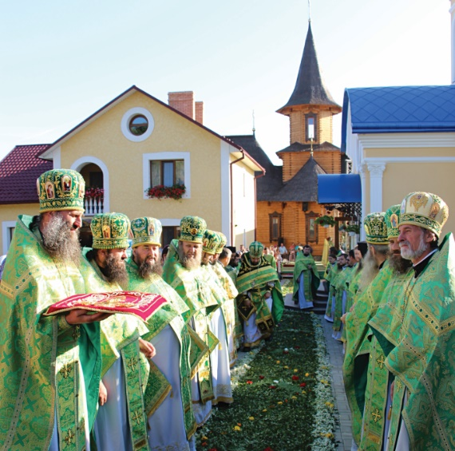
На території монастиря є: дерев'яний будинок священика, дерев'яний келійний будинок , цегляний келійний дім та дві церкви, одна з яких - дерев'яна, яка названа в честь Теодори з Сіхли, привезена з Румунії.
Спільнота монастиря складає 6 матушек: матушка Елізабета (викладач), матушка Нектарія ( суддя і адвокат), матушка Мавра (вчителька румунської мови), матушка Юнія ( інженер), матушка Штефаніда і сестра Міхаела, всі з Румунії. Священик Сава служить святу літургію вранці, нічну о другій годині і вечірню. Настоятелька монастиря ігумення Теодора з скита Св'ятої Ксенії Петербурзької.
Старий церковний іконостас, який має сотні років, який належав ще старій церкві зараз знаходиться в монастирі. На одному з полотен темперою виконана сцена вигнання Адама і Єви з раю, під яким ще одне полотно, що розповідає про нелегку долю прабатьків людства після вигнання. У верхній частині іконостасу збереглися зразки позолоченого дерев'яного різьблення, виконані ще у ХVIII ст.
Матушка Серафіма. (Заяць).
Матушка Серафіма народилась 1910 року і відправилась до Бога 19 січня 2004 року, у віці 94 роки. Вона була дев'ятою дитиною з десяти. Батьками були Дмитрій та Катрина. 1998 року увійшла в спільноту Боянського монастиря. В 2000 році була обрана настоятелькою монастиря.
Коли їй було дванадцять років біля порогу будинка, показався стовп вогню від землі до неба, це був небесний знак про те, що вона була обрана Богом.
Люди села з радістю згадують про неї. Вона працювала разом з усіма
в колгоспі, розсіюючи навколо неї любов і тишу. Вона дуже любила людей, і тому допомогала їм з усім серцем з того що мала. Ніхто не вийшов від неї невтішним. Стомлена після роботи цілими ночами стояла на коліна і молилася з великим приниженням і з сльозами на очах. Завжди Псалтир і Біблія були відкритими.
Коли Матушка приходила до церкви, стояла по заду, очі та руки не піднімала, і взагалі не рухалася. І в ранці, і в вечері ходила на Літургію. На сповіді немала що сповідати, але завжди казала що вона найгрішна, хоча була без гріха.
Рік, вона не бачила, оскільки мала операцію на очі. 130 черниць монастиря не могли догодити ій з читанням. Коли одна черниця стомлювалась читати приходила інша, але Серафімі все було мало. Вона не мала спокою, якщо не молилась. Ввечері вона піднімала руки до Небес і не опускала до самого ранку. Тільки сльози текли з очах. Вона написала дуже багато молитв. Одна з них:
„Doamne Iisuse, vreau ca inima mea să fie inima Ta! Şi inima Ta să fie inima mea!
Dar pentru că nu sunt vrednică să vin în Faţa Ta, vin la Tine,Preasfântă Născătoare de Dumnezeu.Preasfântă Fecioară, tu cea care ai îndrăzneală la Fiul Tău, roagăte pentru mine desfrânata...şi ca pe vameşul, şi ca pe tâlharul primeştemă.Roagă-te Fiului Tău să mă primească aşa!
Iisuse Doamne fă-mă să fiu numai a Ta în toată viaţa!Să te Iubesc numai pe Tine şi nimic altceva să numai pot iubi pe acest pământ!
Висновки:
Роль віри, релігії та церкви завжди була великою у житті людини. На сьогоднішній день роль віри та релігії у житті людини не можна вважати провідною. Звичайно, є люди, які ходять до церкви на свята та по неділям. Відроджуються звичаї хрестити дітей, вінчатися, сповідатися… Та, на жаль, багато хто робить це зовсім не тому, що вірить у Бога – зараз це деякою мірою стало даниною моди.
Під час нашої роботи ми багато працювали з різними джерелами. Але, головну перевагу ми віддали розповіді старожилів нашого села.
У ході пошукової роботи, ми визначили що релігія була і є невід'ємною складовою духовного життя народу, вона вбирає в себе звичаї та традиції населення, слугує засобом спілкування між людьми. За недовгий час існування монастиря в нашому селі, роль віри значно змінився,церква впевнено увійшла в життя людей. Сьогодні тут проходять служби кожен день, вечірня о 16 годині і нічна літургія о 2 годині ночі. Часто до служби приходять і діти і старі, також дуже багато людей з сусідних сіл і навіть з Румунії. Кожної неділі діти ходять на збори, де розказують релігійні вірші і співають пісні. Також, священик Сава розказує дітям дуже цікаві і повчальні історії.
Ми визначили, що людям просто необхідно, щоб в селі був свій храм.
Список літератури:
1.В. Ф. Федорак, Н.І. Черкач « Історія рідного краю». Чернівці -2000.
2. Розповіді старожилів села.
3.Інтернет ресурси.

СТЕЖКАМИ СЕЛА ПЕТРАШІВКА
Кобеля Сніжана, учениця 9 класу Петрашівської ЗОШ І-ІІІ ст. Герцаївського району
Агафіца В. Г., вчитель географії Петрашівської ЗОШ І-ІІІ ст. Герцаївського району
Вступ
«Той, хто не любить свою країну,
нічого любити не може».
Дж. Г. Байрон
Рідна земля – єдина у світі. Тут наше коріння: могили предків і чиста криниця дитинства, незабутній смак маминого хліба і батьківській поріг, від яких нам стартувати у велике життя.
Краєзнавча робота – шлях до постійного поповнення знань про рідній край, розвитку творчого мислення, дослідницьких навичок і вмінь.
Без знань про рідний край неможливо бути сучасною культурною людиною.
Треба вивчати і шанувати свій род і нород, свою рідню землю!
Є край, де найкращі у світіпісні,
І цвітомчарує калина,
Де сонечковпершевсміхнулосьтобі,
Цедімтвій – твоя Україна.
Моя Батьківщинаце хата й калина,
Щовирослабілявікна.
Моя батьківщина – це вся Україна,
Що в ціломусвіті одна!
Моя Батьківщина–це села й містечка,
Й верба, що пустила гілля.
І річка красива від нас недалечко…
Уся наша рідна земля!
Нема без коренярослини,
А нас, людей, без Батькiвщини.
У кожного з нас є маленькаБатьківщина. Там, де ми народились, де слухаликолисковулюблячоїматусі, де зробилисвоїперші кроки, де промовлялиперші слова. Дякуюдолі за те, щонародився у цьомублагословенномукраї, у цьомурайськомукуточкуземлі.
Загальні відомості
На старовинній буковинській землі, в чарівному милому куточку, на водорозділі річок Прут та Сірет, в обіймах гарних лісів розкинулось гарне село – Петрашівка( історична назва Міхорень).
Село Петрашівка має площу – 1315,4 га, населення – 2187 мешканців (станом на 01.01.2019 р.).
СелоПетрашівка розташованена пагорбах у південно-західній частині Герцаївського району на вододілі річок Прут таСірет.
Село знаходиться за 16 км від районного центру м. Герца і за 36 км відобласного центру міста Чернівці.Протяжність села – 4000 м з Пн-Зх на Пд-Сх.
Географічні координати - 48° 06' Пн. широти, 26°06' Сх. довготи.
Село Петрашівка межує на півночі з с. Байраки Герціївського району на півдні – з с. Поляна Глибоцького району, на південному заході – з с. БуківкаГерціївського району, на сході – з с. КуліківкаГерціївського району, на південному сході – з
с. ТуряткаГлибоцького району, а на заході – з с. СтанівціГлибоцького району.
Перша документальна згадка про село датується 1461 роком під назвою Мігорень, а в 1946 році селоперейменували на Петрашівку.
В селіПетрашівканалічуєтьсяблізько800 господарств.

На території села знаходяться такі споруди:
- Петрашівська ЗОШ І-ІІІ ступенів, збудована у 1982р.,
- Стара дерев'яна церква, пам'ятник архітектури 1663 р., (див.фото)
- Нова Святомихайлівська церква, збудована у 1995 р., (див.фото)
- ФАП с. Петрашівка., Петрашівська сільська рада.,
- Клуб села, збудований у 2007 р.,
- Аптека., збудована у 2009 р.,
- Дошкільний навчальний заклад, відкритий у 2011 р.,
- 2 ресторана, відкриті у 2012 р. та 2013 р.,
- 10 торгівельних точок.
Легенди про село Міхорень
Назва села Міхорень має три версії походження або навіть три легенди.
Одні говорять, що назва “Міхорень” походить від першої людини, яка посилилася на цьому місці, де виникло наше село. В документах говориться, що землі належали поміщику “Mihoreanu”. Від його імені найменували створене село, яке називалося Міхорень.
Друга легенда говорить про те, що назву Міхорень”, село одержало тому що тут дуже розповсюджена рослина “мохор”, що в перекладі на українську означає щетинник, ця рослина росте всюди: на полях, в огородах, в лісах, по ярах, по канавах. А колись вона досягала до 1,5 – 2 метрів висотою. І вкривала всю землю. А потім появилися люди, стали обробляти землю, орати, сіяти, молоти, збирати врожай. “Мохор” став потроху зменшуватися, рости нижче і не всюди.
Третя легенда говорить про те, що назва “Міхорень” походить від слова “нагороє”, тому що село розташоване на 100 м вище сусідніх сіл.
Село збільшувалось, і люди назвали його Міхорень. Село називалося Міхорень до 1946 року коли перейменували на Петрашівку.
Традиції та звичаї села
Старадерев'янаCвято-Михайлівськацерква, яка споруджена в 1663 році, розташована в центрі села Петрашівка на пагорбі. Церквазбудована з широких дубовихзрубів, укладених у п’ятьрядів і оббитих тесом. До п’ятигранногобабинця з півдняприбудованоквадратнийоббитий тесом тамбур.
Поруч з церквоюстоїтьтака ж скромна дерев’янадзвіниця, перший ярус якої колись слугував входом на церковнеподвір’я.
Сама церква із дзвіницею, як і всі архаїчні дерев’яні пам’ятки культової архітектури Герцаївського району, занесена до переліку пам’яток архітектури національного значення і є частиною історико-етнографічного музею села Петрашівка.
Михайлівська церква зберегла свою первозданну красу, пропорції та оточуюче середовище, тому зараз проводяться науково-дослідні роботи по ії вивченню з метою занесення до списку всесвітньої спадщини ЮНЕСКО.
На даний час маємо нову церкву, яку відкрили 15 серпня 1995 року.
Щороку на честь святихМихайла та Гаврила у селівідзначаєтьсяхрамове свято, яке припадає на 8 листопада. Церква шлях до неба.
В нашомуселі є різні свята та обряди, які ми проводимо в різні пори року.
Найбільше в нас свят зимою.На Різдво, напевно, як і всюди по всьому світі, люди колядують. В нас в селі є щорічна традиція коли сходяться молоді хлопці, які по старовинному сценарію, який передавався від старшого покоління, перебираються в костюми ангелів, пастушків, царів та інші, які показують сценку про „ Народження Іісуса Хреста". Іншими словами їх називають „Irodul". Ще один звичай на Різдво зустрічаються хлопці та дівчата колядуючи з хати в хату прославляючи новонародженого Сина Божого.
Для молодшого покоління є також один звичай, на Василя ходять в кожну домівку співають пісні і посівають пшеницю, вітаючи господарів з Новим роком та бажають їм щастя, здоров'я, злагоди в цьому році.
Найважливіше свято весни - Великодень. Весною на Великодні свята біля церкви молодь, діти та дорослі ходять навколо церкви, співають веснянки.
Після Великодня наше село святкує «Sânzâenele», яке святкується 24 червня. В цей день збирають медичні рослини, які мають велику лікувальну силу.
До циклу сімейних традицій і звичаїв нашого села належать: христини, весілля, вінчання, похорон, освячення будинків.
Народнемистецтво селапредставленетворчістю місцевихвишивальниць, якіславлятьсясвоїми рушниками та іншимирукотворнимивиробами.(див.фото)Під час екскурсій зветаємо увагу на красу природи нашого краю. Подорожуючи стежками рідного села ми переконалися що в нашому краї багато красивих і романтичних місць.
Рельєф.Рельєф села Петрашівка складний, контрастний і різноманітний. Мальовничий ландшафт високих гряд і ускладнені зсувами нагадує горбисто- грядковий рельеф. Абсолютні висоти зростають з південного сходу на північний захід. Найнища частина села з південного сходу називається Долина, а найвища частина з північного заходу називається Горб. На західних околицях села знаходитсянайвища точка над рівнем моря – 430 м. Це найвища точка Герцаївського району.
На території нашого села є багато пагорбів, які мають місцеві назви. Ми провели дослідження про походження назв пагорбів нашего села.
Походження назв пагорбів нашего села
La Stavarat (біля Ставарата) – назва походить від ділянки землі, якою володів поміщик Ставарат.
Hulpăria (Лиски). У народі розповідається, що у цих місцях водилися лисиці, які робили свої нори. Назва походить від румунського слова hulpе, що означає лисиця.
La Fluieraş(на Сопілці) – тут колись пастухи пасли овець і грали в сопілку. Назва походить від румунського слова fluier, що означаєсопілка.
La Dămineni( до Дам 'янівців) – цими землями володіла колись людина на прізвище
Дам 'ян.
La Cruce ( біля Хреста) – горб біля теперішньої церкви. Колись на вершині горба розташовувався хрест, на якому було записано давню назву села Міхорень.
Ursului (Ведьмедя)– горб, який здалеку схожий на сплячеговедьмедя.
Cucoanei(Боярині)– цими землями володіла колись бояриня, яка любила тут прогулюватися.
La Vie ( Виноградники)– на цих землях колись вирощували виноград.
Ospazei ( Оспази) – біля горба жила жінка з рідкісним ім'ямОспаза.
La Cireş(біля Черешні) – тут колись росла велика черешня.
La Moară ( біля Млина)– тут колись знаходився вітряний млин.
Ţâclăului(Циклеу)– Назва походить від румунського слова ţâclău, що означає високий горб.
La Stână (біля Вівчарні ) – тут колись розташувався літній табір овець.Назва походить від румунського слова stână, що означаєвівчарня.
La Pichet( біля Вежі) – під час війни тут знаходилася висока вежа прикордонників. Це найвища точка нашого села.
La Hârtop( біля Балки) –Назва походить від румунського словаhârtop, що означає балка.
La Cimpoi ( Чімпоя)– цими землями володіла колись людина на прізвище Чімпой.
Ţâganului ( Цигана)– тут колись розташувався циганський табір.
Сăţelului ( Песика) – Назва походить від румунського слова căţel, що означає песик.
Кліматичні умови. На території села переважають північно– західні вітри. Середня кількість опадів 600 650 мм на рік. Кількість опадів може коливатись у значних межах упродовж сезонів та в окремі роки.Основнакількістьїхвипадає у теплийперіод року. В найбільшдощовімісяці (червень - липень) опадивипадають у виглядізлив. Сніговийпокриввнаслідокчастихвідлигнестійкий, малопотужний; утворюєтьсявкінці листопада, сходить у кінціберезня. Висотасніговогопокриву –20 - 40 см.
Починаючи з середини листопада і до кінця лютого спостерігається мінусова температура, також випадає опадів менше ніж в літку. Початок весни наступає на тиждень два пізніше початку березня. Літо помірно тепле. Пересічна місячна температура повітря протягом літа особливо не змінюється. Найвища зафіксована темрература +38°. Середня температура липня – +1819°С, січня – 45°С.
Осінь за характером погоди поділяється на два періоди. В першому періоді зберігається тепла, суха і переважно малохмарна погода, а в другій половині – прохолодна з частими приморозками, хмарним небом, туманами і слабкими опадами протягом останньої декади жовтня місяця.
У цілому клімат теплий і вологий, сприятливий і комфортний для життедіяльності населення, для зростання різноманітних видів природної і культурної рослинності.Несприятливі кліматичні явища: зливи, град, тумани, ожеледиця, заметілі, хуртовини, посухи.
Водні ресурси. На території селаПетрашівка є три ставки площею дзеркала від 0,5 до 5 га та максимальною глибиною 1–5 м. Водні ресурси використовуються для водопостачання, відпочинку та ставкове рибне господарство.
Грунти. Переважають сірі та темносірі опідзолені грунти. Вони родючі, вміст гумусу збільшується в грунтах, які темніші. Важливими засобами підвищення родючості грунтів досягається агротехнітними методами – щілювання грунтів лункуванням, оранкою впоперек схилів, внесення органічних та мінеральних добрив.
Рослинний покрів. Наше село багата деревною рослинністю. Близько 20% ії території вкрито лісами. Поширені букові та дубові ліси, в яких поряд з буками і дубами зростають граб, клен, липа, ясен, ялина, береза, верба. Ліси виконують грунтозахісну та водорегулюючу роль. Багато місць відпочинку у лісах навколо села.
Також зустрічаються кущові рослини: ліщина звичайна, бузина чорна, калина, шипшина, ожина та інші. Серед лучної рослинністю зустрічається: типчак, бородач звичайний, чабрець, папороть та інші. Біля старих пнів, на корневих «лапах» зустрічаються зелені мохи. Але трав'янистий покрив не скризь добре розвинений, часто зустрічається голий покрив – відмерлі залишки гілок, плодів, опале листя.
На полах селавирощують таки рослини як: озима пшениця, овес, ячмінь яровий та озимий, квасоля, картопля, кукурудза, кормові корнеплоди, численні овочі та фрукти.
Тваринний світ. Тварини відіграють надзвичайно важливу роль у життєдіяльності рослинного покриву, а отже, впивають і на довкілля в цілому. Зустрічаються в лісах такі тварини як: білка, лисиця, заєць, кабан дикий, козуля, тхір, їжак та інші. Птахи: ворона, сорока, горобець, зяблик, ластівки, граки, лелека білий, дятел та інші.
Негативно позначилась на кількості тварин перетворююча діяльність людей. Розорювання степових і лучних ділянок, вирубування лісів і утворення на їх місці сільськогосподарських угідь і забудови позбавило тварин притаманних для них умов існування, а застосування отрутохімікатів скоротило чисельність багатьох із них до критичної межі.
На території нашего села значного поширення набули види тварин, які пристосувались до умов агрокультурних угідь і людського житла, де вони позбулись багатьох природних ворогів. До них належать миша хатня, щур, горобці, ластівки, ворони, лелеки, їжаки, сліпак та інші. І вже зовсім свійськими тваринами є: корови, вівці, свині, коні, гуси, кури, качки та інші.
Охорона природи та навколишнього середовища. Раціональне використання і охорона природних ресурсів є важливишим фактором соціальноекономічного розвитку села.
Земля– найважливіше багатство нашого суспільства, основний засіб виробництва і просторовий базис розміщення та розвитку всіх галузей господарства. Земля є продуктом самої природи, а тому правильне і раціональне використання всіх земель, охорона їх і постійне підвищення родючості грунтів є загальнонародним завданням.
На території села здійснено ряд заходів по боротьбі зі зсувами. Зокрема закріплено схили саджанцями дерев, які добре прижилися і за короткий час піднімуться молодим лісом. Це сприятиме не лише припиненню зсувів, а й очищенню повітря.
З метою охорони земель від ерозійних процесів висаджуютсягрунтозахісні смуги дерев. Основним заходом є закріплення грунту кореневою системою. Круті схили закладаються чагарниковими породами.
Щорічно проводяться місячники щодо проведення санітарної очистки, благоустрою та озеленення території села. Приведено у належний санітарний стан автобусні зупинки, території всіх організацій та установ, які розташовані на території села, сільський цвинтар, придорожні смуги, береги ставків.
Охорона природи та навколишнього середовища справа не тільки дорослих. Силами школярів проведена побілка дерев біля школи, приведено у належний санітарний стан територія школи, було посаджено вазони кімнатних квітів.
Постійна турбота про покращення навколишнього середовища, відтворення природних ресурсів на території села надалі перебуватимуть у полі зору усіх.
Сьогодні село Петрашівка – це мальовничий куточок, неповторне самобутнє село із славетною історією, цікавими традиціями, працьовитими та гостинними мешканцями. Наше благословенній землі судилося пережити багато потрясінь, однак вдалося зберегти свою неордінарність та власну гідність. Ми з гордістю можемо сказати, що Міхорень – це село, яке вирізняється своєю національною культурою на Герцаївщині.
Я пишаюсь своїм селом, яка потопає в зелених трав, садів і квітів, ії криницями і водоймами з чистою водою, своїми односільчанами – бо самі вони закохані в природу, віддано та вміло передають це глибоке почуття своїм нащадкам.
Ми повинні знати, любити і охороняти наш край, примножувати його красу і багатство.
Я буду вчитись, щобзнанняздобути,
Новізробити в світівідкриття.
Щобкориснимсвоїйдержаві бути,
І щобпрекрасним в нас буложиття.
Список використаної літератури
- Буковина. Загальне краєзнавство: Частина IX. Топографічний опис населених пунктів/Зелена Буковина. – 2000. - №1-2 – С. 81-200.
- Географія Чернівецької області / Навчальний посібник за ред. проф. Я.І. Жупанського. Чернівці, УОЧДОА, 1993. – 192 с.
- Я.І. Жупанський, М.Д. Заячук, Я.П. Скрипник, П.О. Сухий, А.Г. Тюфтій. Географія рідного краю. Чернівецька область. Підручник для 5 класу загальноосвітніх шкіл. – Чернівці, „Місто” – „Рута” – 2003. – 160 с.
- Круль В.П. Краєзнавство: регіональний огляд. Конспект лекцій. Частина 1.-Чернівці:Рута,2001. - 88с.
- Місевич В.С. Географія рідного краю. Навчальний посібник для 5 класу загальноосвітніх шкіл. – Чернівці, – 1995. –148 с.
- Навчально-краєзнавчий атлас Чернівецької області – ДУ «Львівська політехніка», 2000.
- Природа Чернівецької області / За ред. К.І. Геренчука. Львів. Вид-во Львівського у-ту, 1978. – 168 с.
- Чернівецька область. Географічна енциклопедія України. Том 3. К.: Видавництво УРЕ, 1992 р.
- Чернівецька область: Географічний атлас: Моя мала Батьківщина. Відповідальний редактор Т.В.Погурельська-К.:ТОВ «Видавництво Мапа»,2007-20с.

РОЛЬ КАПЛИЧОК У ВІДРОДЖЕННІ ДУХОВНОСТІ
ВІДОМОСТІ ПРО ВИКОНАВЦЯ
Макаревич Лілія Андріївна учениця 8 класу Валявський ЗНЗ І-ІІ ступенів
Руснак Марія Георгіївна вчитель історії Валявський ЗНЗ І-ІІ ступенів

І сотворив Бог небо голубе, родючу землю і зелені трави,
Дніпрові води й жито золоте, і райських птиць,
що звуться солов’ями.
Людей чудових тут він оселив, і дав їм мову, що в душі співає.
І вільний дух в серця їм поселив. І рай назвав цей - українським краєм
Духовні цінності - душа народу, його образ, з яким він постає перед світом. У них акумульовані його характер та ідеали, збережені і примножені впродовж історичного розвитку національні традиції. Символічно, що в усі часи свідченням значимості та державності українського люду було наявність свого церковного начала.
На мою думку відродження духовності людей є досить актуальною темою сьогодення. У період майже ніким неконтрольованого потоку різноманітної інформації, озлобленості та вседозволеності саме велика роль відводиться слову Божому. Тому тему роботи я обрала таку: "Роль капличок у відродженні духовності"
Мета моєї роботи - зібрати відомості про малі релігійні об'єкти свого села(каплички); дослідити коли були побудовані, освячені та які релігійні обряди біля них проводяться.
Завдання роботи:
- зробити детальний опис кожної каплички та її фото зовні і з середини;
- зустрітися із людьми які доглядають за ними та зібрати необхідну інформацію;
- на основі зібраної інформації оформити невелику розгортку для кабінету історії моєї школи.
Об'єкт дослідження - малі релігійні споруди (каплички)
Предмет дослідження - роль капличок у відродженні духовності односельчан. Дізнатися чому в останні роки та багато будують капличок?
Що це? Данина моді чи розуміння , що віра допомагає, вселяє надію, додає сил.

1.Роль церкви у духовному житті людини
У моєму селі Валява теж є старовинна церква, побудована ще і 1778 році. Церква знаходиться я в центрі села, на мальовничому пагорбі. Біля церкви є дзвіниця, розташована на південь від церкви і побудована ще у 19 ст.[1]
За весь період свого існування храм був постійно діючим. Церква має досить вагоме значення в духовному житті валявчан .
Свята церква, віра православна є тим найголовнішим життєвим стержнем, який тримає людину в будь-якій ситуації на цьому світі.
28 серпня коли вся Православна церква відзначає одне з великих свят – Успіння Пресвятої Богородиці, для валявчан цей день є особливо радісним в селі святкують храм. Зранку дівчата і жінки у вишитому вбранні, а також чоловіки та хлопці поспішають до церкви на службу, помолитися, пом’янути померлих.
І хоча наша церква і невеличка, з маленькими віконечками, але вона нам рідна. Це те місце, де закінчується час, і починається вічність. Вона навертає людей до бога, до праведного життя.
Односельчани люблять свою церкву, дбають про неї привчають дітей своїх відвідувати божий храм.
Особливо багато реставраційних робіт було проведено під керівництвом настоятеля отця Віталія Павликівського
На даний час нашій церкві виповнилося 242 років, але ми віримо, що вона служитиме людям ще дуже довго. На церкві є пам’ятний знак, що вона є пам’яткою архітектури та перебуває під охороною держави.[1]
Окрім такої культової споруди як церква відродженню духовності односельчан сприяють ще побудова каплиць на території села та інших пам'яток релігійного характеру.
Для віруючих людей церква і каплиця – це символ віри, можливість помолитися та вознести подяку за всі земні гаразди, в щирій молитві просити в Бога заступництва і допомоги.[2] Чому , якщо є церква, парафіяни ще зводили каплиці, запитаєте ви? Причин є декілька. З давніх-давен каплиці будували на роздоріжжі доріг, на місці пам’ятних битв чи загибелі людей, а також ще й тому, що не всі парафіяниза станом здоров’я могли відвідувати центральний храм, а каплиці розташовувались неподалік будинків.
На даний момент у селі побудовано 5 каплиць та три пам'яті споруди (хрест-оберіг, скульптура Богоматері з дитям, різьблений хрест "Трійця").
Слово каплиця польського походження і означає "вміщати". Перше значення цього слова:невелика культова будівля, без вівтаря, але з іконами, яка спочатку зводилась над поховальною криптою. У православних у каплиці не здійснювалося головних богослужінь, а лише добові служби (у давнину "часи" - звідси і російська назва "часовня")[2]
Друге значення каплиці: будівля у вигляді християнської пам'ятки над джерелом, або на місці колишньої церкви. Каплички також зводились у селах, на міських площах, кладовищах. Також каплички бувають різних видів та призначення. Існують такі види капличок:
- домова - це призначене для молитов спеціальне приміщення у палаці, великому особняку;
- дорожня - будівля вздовж шляху між населеними пунктами. Призначена для молитов подорожніх;
до цього підтипу відносяться і прощі:
- монастирська проща - будівля на згадку прочанам про колишню обитель, або призначена для пожертвувань;
- общинна проща - окрема будівля при парафіяльному храмі, де здійснювались хрещення, відправи, панахиди.

2.Історія створення капличок мого села.
Отож в моєму селі побудовано 5 каплиць. Чотири з них відносяться до дорожнього типу капличок, тобто, призначені для молитов подорожніх і односельчан. П'ята каплиця побудована на сільському цвинтарі і призначена для відправлення панахид за упокій померлих.

2.1 Опис каплиці святої Варвари
Однією з перших , була побудована каплиця на обісті Кіцула Василя Йосиповича, який мешкає в центрі села, біля магазину. (Додаток №2)
Каплиця була збудована батьком Василя Йосиповича - Кіцулом Йосипом Танасійовичем. Освячена каплиця на свято святої Варвари(18 грудня). Тому так і називається "Каплиця святої Варвари". Була освячена настоятелем Витилівської парафії Московського патріархату.
Каплиця вимурувана з цегли, поштукатурена, верх каплиці двохскатний, вкритий шифером. Вхід до каплиці зроблений у вигляді арки, над якою прикріплена ікона святої Варвари, оздоблена вишитим рушником. Доглядає за каплицею дружина В. Й. Кіцула.

2.1 Каплиця Миколи Чудотворця
Наступною була побудована каплиця на подвір'ї нашого односельчанина Шлемка Василя Васильовича, який проживає на краю села, при виїзді до районного центру міста Кіцмань.
Дуже символічно, що при в’їзді в село, перше, що потрапляє в очі це пам’ятний тний знак-оберіг та каплиця, яка гарно вписалась в місцевий ландшафт.
Каплиця була збудована в 2000 році. Каплиця теж вимурувана з цегли, поштукатурена, верх каплиці має куполоподібну форму, вкритий бляхою. Освячена ця каплиця настоятелем Кулівського православного монастиря Московського патріархату Веніаміном. Освячена була на свято - святого Миколая. За каплицею доглядає дружина Шлемка В.В - Марія. Біля каплиці є огорожа, зроблена із залізних прут, та оздоблена художньою кованкою.

2.3 Каплиця, біля пам'ятника загиблим воїнам
У 2003 році при сприянні нашого односельчанина Кибича Ігоря Степановича було розпочато будівництво ще однієї каплиці. Ігор Степанович є уродженець нашого села. Він закінчив Валявську восьмирічну школу і пішов здобувати освіту в місто Чернівці. Завдяки наполегливій праці
Кибич І. С. досяг значних успіхів у професійній діяльності. Очолював обласний м'ясо комбінат "Колос". Зараз проживає в місті Чернівцях та не забуває і про рідне село, де народився, де пройшли роки дитинства.
Вже давно немає тієї хати, де ріс малий Ігор, на місцевому цвинтарі похована бабуся Ігоря Степановича. Але наше село він не забуває. Щороку, коли в нашому селі, відбувається панахида за померлими, а це на Вознесіння (Спаса) то Ігор Степанович завжди приїжджає на могилу до своїх рідних, частує односельців, дає за упокій своїх рідних.
А щоб люди його не забували, і на добру згадку про себе, Ігор Степанович вирішив збудувати каплицю у селі.
Щоб побудувати каплицю Кибич І.С. радився із головою сільської Ради, священиком села, та майстрами села. Хотілося вибрати хороше місце для каплиці, щоб вона довго служила односельцям.
І ось, порадившись, вирішили, що найкращим місцем буде місце біля пам'ятника загиблим воїнам, який знаходиться на пагорбі. Недалеко від пам'ятника розташовані і сільська Рада і школа та музей села.
Місце для каплиці вибрали досить вдале. Щороку, коли 9 травня ми згадуємо полеглих на фронтах Другої світової війни односельчан, біля каплички відправляється панахида за померлими.
Каплицю було збудовано за один рік. На храмове свято села - а це на свято пресвятої Богородиці, каплиця була освячена отцем Василем Київського патріархату. Ця подія відбулася 28 серпня 2004року.
Хочеться добре слово сказати і про майстрів, що будували каплицю. Це наші односельчани, люди працьовиті, віруючі, кожної неділі відвідують службу Божу. Мурували стіни Рокочий Василь Адамович та Ісар Мірча Мірчович, верх каплиці покривав місцевий майстер - Ісар Дмитро Васильвич. Каплиця має куполоподібний верх, вкритий бляхою. На побудову і облаштування каплиці всередині було затрачено кошти в розмірі 7 тисяч гривень. Керував роботою та вів записи - Кіцул Василь Йосипович.

2.4 Опис каплиці, що біля церкви. Каплиця "Неупиваєма чаша"
У 2014 році на пожерти сім'ї Дуп'яків біля церковних воріт з правої сторони було встановлено каплицю з дерев'яного зрубу. Верх каплиці вкритий бляхою жовтого кольору, купол верха прикрашає хрест. Оснащенню каплиці теж посприяла сім'я Андрія Івановича та Яни Василівни Дуп'яків. На центральній стіні ікона "Неупиваємая чаша", по дві інші сторони ікони Івана Хрестителя та Великомучениці Варвари. На столику в каплиці розміщена невелика ікона Богородиці, яку привіз із Єрусалиму батько Яни Василівни - Івасюк В.К. та грудочки єрусалимської землі і хрест, з гарним оздобленням.
Освячена каплиця на храмове свято Пресвятої Богородиці, освячував каплицю владика Онуфрій, який приїздив до села на запрошення настоятеля храму отця Віталія Павликівського.

2.5 Опис каплиця, що побудована на цвинтарі
Однією з найбільших і найгарніших є каплиця, побудована на сільському цвинтарі. При будівництві каплиці використані сучасні будівельні матеріали. Вікна та двері каплиці металопластикові, а сама каплиця оздоблена облицювальною плиткою. Каплиця досить висока, її верх також зроблений у вигляді купола та увінчаний хрестом.
З середини каплиця теж гарно оздоблена. В центрі знаходиться гарної роботи стіл, на якому розташовані дві ікони, а по боках від столу, два підсвічники, для свічок. Підлога в каплиці викладена керамічною плиткою. Цю каплицю було освячено на свято Віри, Надії та Любові (30.09.2015р). На її освяченні теж був присутній владика Онуфрій. Головне призначення каплиці - це проведення відправ за упокій померлих та щороку на свято Вознесіння тут проходить велика панахида, після чого світять гроби.
Кошти на будівництво каплиці та її оздоблення пожертвували сім'ї Дуп'яка А.І. та Захарюка В.О. Доречно тут згадати і директора ТОВ "Валявське" Івасюка В.К. (на жаль нині вже покійного), який жертвував великі кошти на користь церкві. У 2007 році Василю Івасюку було вручено орден святого Миколая за благодійність на користь церкви. Розпочату справу продовжують діти Василя Корнійовича (Дуп'як Яна Василівна та Андрій Іванович і Захарюк Інна Василівна та Володимир Олексійович). Адже каплиця "Неупиваєма чаша" та каплиця на цвинтарі все це зроблено на кошти його дітей . Вони також продовжують і батькову справу, очолили ТОВ"Валявське".

3.Опис монументальних релігійних споруд

3.1 Встановлення пам'ятної споруди "Богородиці"
На відзначення 600-річчя села та 235 річниці побудови церкви Успіння Пресвятої Богородиці в центрі села було встановлено пам'ятний монумент "Богородиці". Його було встановлено на пожертви місцевих парафіян, а саме: Веденівського Ю.Я., Непіта В.П.,Дуп'яка А.І., отця Віталія Павликівського та його батька, а також ще багатьох прихожан церкви Успіння Пресвятої Богородиці. Сам пам'ятник був виготовлений у Тернопільській області, а деякі елементи оздоблення приведені аж з Польщі. (Додаток №7)
В центрі цієї монументальної споруди ми бачимо Матір Богородицю, яка тримає на руках дитя. По чотири сторони розміщені чотири колони, які утримують гарно різьблений верх, а завершує композицію купол, увінчаний хрестом. Пресвята Богородиця знаходиться на мармуровому підвищенні на якому зроблено напис: Валява - 600, нижче Успіння Богородиці - 235. По обидва боки від Богородиці два ангели-охоронці. Освячувався даний монумент на храмове свято Богородиці у 2013 році.[4]

3.2Встановлення пам'ятного знака (хреста) - оберега
28 серпня Православна Церква відзначає свято Успіння Пресвятої Богородиці. Дивовижне життя Пречистої Діви, дивовижне й Успіння.
В цей день відзначають храмове свято парафіяни храму Успіння Пресвятої Богородиці села Валява, що на Кіцманщині. Цього року (2011)він є особливо радісним ще й тому, що під керівництвом настоятеля храму протоієрея о. Віталія Павликівського на в’їзді до села встановлено Хрест, який оберігатиме, надихатиме на добрі діла, закликатиме до покаяння всіх його жителів. Чому саме хрест, запитаєте, ви?
В земній подорожі християнина всюди супроводжує знамення Хреста — від духовного народження — Хрещення і до самої смерті — переходу у вічність.
Жителі села Валява щиро вдячні за цей неоціненний подарунок настоятелю храму протоієрею о. Віталію Павликівському, церковній громаді та всім тим, хто долучився до цієї доброї справи. Бажають їм Божого заступництва та благословення, міцного здоров’я, любові та натхнення до добрих справ. (Додаток № 7)
Отож, пам'ятний знак, у вигляді Хреста, з розп'ятим на ньому Ісусом Хрестом встановлено при в'їзді в село, з правого боку від дороги 28.08 2011р та освячений тодішнім настоятелем храму Успіння Пресвятої Богородиці Київського патріархату отцем В.Павликівським.

4.Таблиця - опис каплиць та релегійних пам'ятних споруд села Валява

Назва каплиці чи пам'ятної споруди | Місце знаходження | Рік забудови | Ким освячена | На які кошти побудована
Каплиця святої Варвари | На обісті Кіцула В.Й. | 1994 | Священиком Витилівської парафії | На особисті кошти Кіцула Й.Т.
Каплиця святого Миколая | На обісті Шлемка В.В | 2000 | Настоятелем Кулівського монастиря | На особисті кошти Шлемка В.В
Каплиця Пресвятої Богородиці | Біля памятника загиблим воїнам у Другій Світовій війні | 2004 | Отцем Василем Валявської православної церкви Київського патріархату | Жертводавець Кибич І.С
Памятний знак-оберіг | При вїзді в село з боку Кіцманя | 2011 | Отцем Віталієм Павликівським Валявської православної церкви Київського патріархату | На пожертви місцевих парафіян
Каплиця-монумент "Богородиця | В центрі села, на роздоріжжі | 2013 | Отцем Віталієм Павликівським Валявської православної церкви Київського патріархату | Жертводавці: Веденівський Ю.Я.,Непіт В.П., Павликівський В.,Дупяк А.І., та на пожертви місцевих парафіян
Каплиця "Неупиваєма чаша" | Біля церкви | 2014 | Владикою Онуфрієм на запрошення отця В. Павликівського | Жертводавці сімя Дуп'яків
Каплиця | На місцевому цвинтарі | 2015 | Владикою Онуфрієм на запрошення отця В. Павликівського | Жертводавці сімя Дуп'яків

Висновки
Дослідивши та проаналізувавши вище викладене можна зробити наступні висновки:
- Разом з релігією людина жила все своє життя. Тільки-но людина народжувалася - її хрестили в церкві. Кожної неділі і на великі релігійні свята люди збиралися в храмі і слухали проповіді, служби священників. Коли люди в певній місцевості засновували поселення, то, найперше будували церкву;
- на прикладі побудови каплиць у селі ми бачимо як відбувається духовне відродження села та його жителів; в останні роки до церкви почало приходити більше дітей та молоді;
- релігійне життя парафіян нерозривно пов'язане із історією заснування села та історією побудови церкви;
- церква виховує у молодих серцях доброту, любов до ближнього, щирість. На жаль, саме цього зараз так не вистачає нашому суспільству;
- велику роль у прилученні жителів до православної віри та збереженні православних традицій відіграє місцевий священик (ми це бачимо на прикладі отця В. Павликівського, як він співпрацює із місцевою громадою та владою села);
- каплиці є не тільки пам'ятками архітектури, в них відображена сучасна історія села та його окремих жителів.;
- усі каплиці потребують постійного догляду, оновлення. Про це дбають місцеві прихожани. Цим вони показують приклад і дітям;
- Дякуючи каплицям люди мають змогу помолитися за здоров'я своїх рідних, поставити свічку за упокій померлих, поспілкуватися наодинці з Богом.

Список використаних джерел
1. Буковина. Імена славетних сучасників."Світ успіху", Київ2004р. - 232с.
2. Словник іншомовних слів. К.:, Довіра, 2000 - 1018с.
3.Благословенна Богом Кіцманщина - Чернівці:Золоті литаври,2004,95с.
4.М.П.Поляк. Кіцманщина. ЇЇ минуле і сучасне. Чернівці:Петрович і Петрівна, 2013 - 560с.
5. Буковина. Фотоальбом. - К.:Мистецтво,1989. - 128с.
А також записано з розповідей:
- Ісар Світлани Даріївни, колишнього землевпорядника Ваявської сільської ради прихожанки церкви Успіння Пресвятої Богородиці.
- Івасюк Галини Петрівни, кандидата фізико-математичних наук, доцента кафедри математичного моделювання ЧНУ, прихожанки церкви Успіння Пресвятої Богородиці
- Кіцул Л.В., вчителя української мови і літератури Валявського ЗНЗ І-ІІ ступенів, прихожанки церкви Успіння Пресвятої Богородиці
- Рокочої Інни Дмитрівни,медсестри Кіцманської ЦРЛ, прихожанки церкви Успіння Пресвятої Богородиці

МАРШРУТ ПО ЕКОЛОГІЧНІЙ СТЕЖИНІ «СТІЖОК»
Андрійчук Ангеліна Миколаївна, учениця 8-А класу
Чернівецьке територіальне відділення МАН
Пріньковська Валентина Володимирівна, вчитель екології
Навчально-виховний комплекс «Берегометська гімназія»
Якби Господь Бог вирішив перепочити від небесних справ на Землі, то обрав би для цього Буковину, так казали про цей благословенний край ще за Австрії. Мабуть, буковинське повітря насичене чарами, своєрідність природних ландшафтів мальовничих Карпат, краса стрімких гірських річок, чудових полонин, чисельні джерела мінеральних вод, унікальний за своїм складом рослинний і тваринний світ, невисокі хвилі гірських пасм Волотів, Баньків, Куриків, Бозна і Смидоватий, які мовби накочуються на горбисту рівнину. Саме тут де численні туристи за давньою традицією вперше знайомилися з горами, 30 серпня 1995 року був створений національний парк із загальною площею 11238 га.
Природною основою створення національного парку в зоні Берегометського низькогір’я стали існуючі тут ландшафтні заказники «Лужки» та «Стебник», а також заповідні урочища «Стаєчний» і «Яворів». Перед НПП «Вижницьким» поставлені чотири основні завдання: охоронна та відтворення природних екосистем, еколого – освітня, науково - дослідна та туристсько – рекреаційна діяльність.
Метою даної роботи зосередити увагу на туристсько - рекреаційній діяльності. Багато людей замислюється куди поїхати на вихідні чи у відпустку. Національний природний парк «Вижницький» пропонує такі мальовничі місця де ви зможете насолодитись чудовою природою, повітрям настояним на живиці смерек, чистою водою річок і озер та отримати незабутнє враження від самої поїздки. На території парку, в місцях традиційного відвідування рекреантів та туристів, функціонують два рекреаційні пункти «Велика розчищ» (урочище Сухий, смт. Берегомет) і «Лужки». А для любителів довгих прогулянок пропонуємо незабутній і дуже цікавий еколого-туристичний маршрут по екологічній стежці «Стіжок».
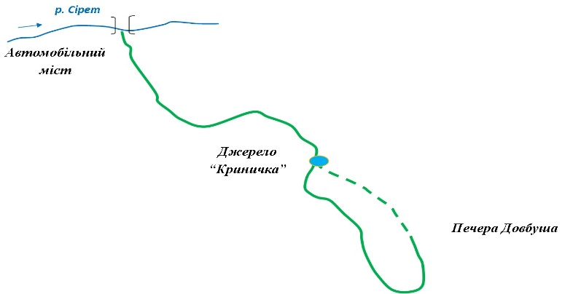
Дана екологічна стежка розрахована на всі категорії відвідувачів і має на меті – формування екологічної свідомості людини через розвиток навичок поведінки в навколишньому природному середовищі, вивчення та спостереження об’єктів природи даної місцевості. Маршрут стежки кільцевий, середнього ступеня важкості. На стежці передбачено чотири видові зупинки, на яких можна ознайомитися з унікальною флорою, фауною та ландшафтним різноманіттям парку.
Мета роботи: розробити маршрут по екологічній стежині Стіжок. Під час виконання роботи розроблено маршрут для екскурсій з розбивкою по екологічних зупинках. Описано кожну зупинку та зібраний фотозвіт.
Завдання роботи:
- Ознайомитись з літературою з даної теми.
- Вибрати найцікавіший маршрут для проведення екологічних екскурсій.
- Розробити маршрут по зупинках та дати детальну характеристику об’єктам на кожній зупинці.
Предметом дослідження є гора Стіжок та печера О.Довбуша.
Практичне значення: робота може бути використана під час навчально-польової практики з учнями різної вікової категорії.
ЕКОЛОГО-ТУРИСТИЧНИЙ МАРШРУТ «СТІЖОК»
Розташування екологічної стежини «Стіжок» смт. Берегомет Вижницького району, Чернівецької області на території Національного природного парку «Вижницький» (Додаток 1).
Значення екологічної стежки: рекреація, виховання та освіта у сфері охорони навколишнього середовища. Екологічна стежка розрахована на дітей старшого дошкільного віку, учнів шкіл, вчителів, батьків, що відпочивають, організованих екскурсійних груп та ін.
Короткий опис маршруту: Загальна протяжність стежки – 4 км тривалістю 2 години.
Зупинка №1 «Екологічна стежка Стіжок». Дана екологічна стежка розрахована на всі категорії відвідувачів і має на меті – формування екологічної свідомості людини через розвиток навичок поведінки в навколишньому природному середовищі, вивчення та спостереження об’єктів природи даної місцевості. Маршрут стежки кільцевий, середнього ступеня важкості. На стежці передбачено чотири видові зупинки, на яких можна ознайомитися з унікальною флорою, фауною та ландшафтним різноманіттям парку.
Урочище Стіжок добре знане в регіоні, площею 457,2 га, є візитною карткою селища Берегомет та перлиною національного природного парку "Вижницький", розташоване на правому березі річки Сірет. Воно вражає своєрідністю рельєфу, оригінальністю барв лісових насаджень, буйними травами на сіножатях і звичайно джерелами питної води. Вершини Малого і Великого Стіжка височіють над дзеркально - кришталевою річкою Сірет. Здається, що це дві сестри - нерозлийвода, бо не можна уявити однієї з них без іншої (Додаток 2).
Назву гори і однойменного урочища ототожнюють з стогом складеної висушеної трави, їхню схожість підкреслює форма. На вершині гори Малий Стіжок — 782, 4 м. н. р. м. можна побачити серію скельних виходів пісковиків і тектонічну печеру Довбуша довжиною біля 10м.
Водні ресурси представлені кількома безіменними струмками, що дренують північно-західний та південно-східний схили основного пасма.
Більше 90% території урочища вкрита лісами за участю бука, ялиці, граба, ялини. Ця місцина характеризується багатством трав`яного покриву. Тут описано 185 видів рослин. Серед них червонокнижні види рослин: пізньоцвіт осінній, шафран Гейфелів, лілія лісова, булатка довголиста, зозулинець салепів, гніздівка звичайна, любка дволиста, пальчатокорінник бузиновий, пальчатокорінник плямистий, беладонна звичайна, клокичка периста, білоцвіт весняний.
Фауна представлена характерними для Карпат видами: олень благородний, козуля європейська, свиня дика, куниця лісова, саламандра; є багато птахів: дятел трипалий, беркут, голуб-синяк. З рідкісних видів трапляються: ведмідь бурий, кіт лісовий, тритон карпатський, мігрує рись, які занесені до Червоної книги України.
Зупинка № 2 «Модрина європейська»
Модрина єдине в Україні дерево з опадаючою м'якою хвоєю, яка зібрана в пучки на вкорочених пагонах, по 30–40 хвоїнок, довжиною 1,5–3 см. Дерево на зиму скидає хвою, а навесні вкривається молодою зеленню. Модрина — одна з найдовговічніших хвойних порід. Вважається, що вона живе до 600 років, в висоту може сягати до 50м, в діаметрі до 1 м. Занесена до Книги рекордів Гіннеса, як найморозостійкіше дерево, що витримує температуру до - 65°C.
Є цінною ґрунтополіпшуючою породою. Модрина – це єдине хвойне дерево, деревина якого відноситься до твердих порід.
Зупинка №3 «Ліс». Зліва і справами бачимо осінній буково – ялицевий ліс. Більше 90 % території парку займає ліс за участю бука, ялиці, граба, ялини та інших деревних порід ( Додаток 3).
Зупинка №4 джерело «Криничка» розташоване біля підніжжя гори малий Стіжок на висоті 521 м н.р.м. За хімічним складом ця вода є гідрокарбонатно кальцієвою, слабо мінералізованою, слабо лужною, холодною, питною. Корисна для зміцнення імунітету. Туристи та перехожі використовують воду в питних цілях. Біля джерела розташована рекреаційна площадка. (Додаток 4).
Зупинка №5. «Фаутне дерево»
Фаутне дерево (англ. Faut — дефект) це дерево з наявністю вад стовбура різного походження (фаутів): дупел, сухобокості, тріщин, відлубів, напливів деревини, ушкоджень гнилизною та іншими грибними хворобами і т. д. На території парку росте чимало таких дерев. З метою збереження і продовження життєвого циклу цінних фаутних дерев проводиться лікування ран, морозних тріщин, і різні заходи по профілактиці пошкодження стовбурів (Додаток 5).
Дерева, що вважаються фаутними, мають суттєво знижену комерційну цінність, але часто мають велике значення з точки зору збереження біологічного різноманіття, оскільки являються найбільш зручними для гнізд, мають дупла, нори, які необхідні для розмноження багатьох видів тварин і птахів, служать субстратом для грибів та інших організмів, пов'язаних з відмиранням і розкладанням деревини, а також служать незамінним сезонним кормом для білки, сойки, дятла, кажанів.
Зупинка № 6 «Мурашник»
Для чого потрібні мурахи в лісі? Ще зі шкільної парти кожному відомо, що не можна руйнувати мурашині гнізда. Ці комахи є найбільш корисними жителями лісових масивів, тому й заслужили звання «санітарів лісу».
Мурахи – хижаки, причому всеїдні. За літній сезон мешканці мурашника звільняють ліс від п’яти мільйонів шкідливих комах, оселившись у відмерлій деревині, прискорюють її розкладання. Вони є розповсюджувачами насіння багатьох рослин. Збираючи їх і перетягуючи додому, по дорозі вони частину насіння втрачають. Як і бджоли, мурахи є запилювачами для квітів, поїдаючи солодкий нектар. Будуючи свої підземні будинки і прокладаючи численні ходи для свого пересування, вони сприяють розпушуванню грунту. Грунт при цьому крім повітропроникності стає більш поживним, збагаченим органікою та мінералами. Мурахи корисні для птахів. “Мурашиний душ” допомагає птахам позбутися паразитів.
Мурахи завжди пересуваються строєм і безпомилково знаходять дорогу до свого гнізда. Це пояснюється тим, що мурахи залишають за собою слід з феромонів, за яким потім і орієнтуються. Також за допомогою феромонів вони дізнаються про самопочуття їх цариці.
Мурахи одні з найбільш довгоживучих комах в світі. Робочі особини живуть від 1 до 5 років, матки – 15-20 років! Таким чином мурашники, в яких молоді королеви змінюють старих, можуть стояти на одному місці не одну сотню років. Перш ніж знищувати цих маленьких трудівників, оцініть принесену ними користь.
Зупинка № 7 «поляна Ріжа». У наш час, коли усім відома величезна роль рослинного світу. У житті людини, не можна допускати зникнення з обличчя Землі жодного виду рослин, тому, що це велика втрата насамперед для людини. Можна отримати велике задоволення від спілкування з природою, не зірвавши ні єдиного листка чи квітки (Додаток 6).
Урочище Стіжок є надзвичайно багатим на видовий склад рослинного світу в даному урочищі описано 185 видів рослин, серед яких 12 видів занесені до червоної книги України.
Зупинка № 8. «Алея деревних порід». Бук лісовий, європейський (Fagus sylvatica L.), ялина європейська, смерека (рісеа abies L), яли́ця бі́ла (аbies alba Mill.), береза бородавчаста (вetula verrucosa), дуб черешчатий (quercus robus), дуб червоний (quercus rubra), липа серцелиста (тilia cordata), осика (рopulus tremula L ), явір (аcer pseudoplatanus), ясен звичайний (fraxinus excelsiorL ), граб звичайний (сarpinus betulus L.) (Додаток 7).
Зупинка № 9 «Лісові мешканці»
Ліс – це не тільки дерева, а сукупність усього живого. Усе взаємопов’язане: дикі тварини не можуть існувати без лісу, так і сама природа без тварин.
Урочище Стіжок є надзвичайно багатим на видовий склад тваринного світу. В даному урочищі описано 130 видів тварин, серед них 31 вид занесено до червоної книги України. Серед представників фауни є: Жук-олень (Lucanus cervus), Вусач мускусний (Aromia moschata), Горностай (Mustela ermine), Жовна зелена (Picus viridis), Шуліка рудий (Milvus milvus), Подалірій ( Iphiclides podalirius), Сова довгохвоста (Strix uralensis).
Надзвичайна різноманітність форм і забарвлення метеликів є їх вражаючою особливістю. Лускокрилі — один із ряду комах, найчисельніших за кількістю видів.
На території НПП «Вижницький» відомо 16 видів лускокрилих, які занесені до Червоної книги України. Найпоширеніший з них — Павлине око.
Зупинка № 10 «вершина гори Стіжок, Печера Довбуша». Найвища точка сягає 782,4 м.н.р.м., на якій облаштоване місце для відпочинку, оглядова площадка на навколишні краєвиди (Додаток 8). Тут традиційно полюбляють зустрічати свій перший світанок дорослого життя випускники. Серед мальовничого передгір’я Карпат у гущі темних лісів, де в тіні столітніх сосен цвіте казкова папороть, заховане таємниче кам’яне царство. Його цар давно помер, залишивши десятки легенд, жодна з яких не повідає людям правди про те, що було колись у його володіннях і що насправді заховане за цими тяженними чорними брилами гір. Залишились лише статуї невідомих істот, що колись виросли з-під землі, а зараз ховаються у важкому оксамиті холодно-зелених мохів. То Скелі Довбуша. Це було 70 мільйонів років тому. Тоді земля, де ми живемо, була теплим морем. Палюче сонце висушило води, а на дні його з гальки і пісків утворились дивовижної форми кам’яні велетні. Велетенські кам’яні брили – утворились з розбитих пластів пісковику і, нібито, насунуті один на одного, вражають своєю величчю. Навіть зараз, якщо погладити долонею їхні кам’яні тіла, на руці залишаються дрібнесенькі піщинки. З горою пов’язана легенда про ватажка селянського повстання О.Довбуша, який нібито заховав тут скарби, награбовані у багатіїв. Величезний камінь досі закриває вхід у печеру із золотом Олекси Довбуша. Відчинити її можна, сказавши заповітне слово. Та ніхто, на жаль, не знає цього слова. Тут ви зможете побачити куточки справжньої буковинської природи. Що може бути краще і корисніше, ніж свіже гірське повітря, ароматні запахи хвої, цілющі властивості лісових трав та смак карпатських диких ягід на вершині підкореної гори.
Відвідавши національний парк, який уособлює низькогірну частину Карпат, ви відчуєте чисте гірське повітря, досить м’який клімат, настояний на живиці смерек та різнотрав’ї квітучих полонин, власним зором споглянете на вічнозелені ялиці та кремезні буки, залюбуєтесь флорою та фауною, почуєте шум гірських струмків і галасливих водоспадів, на які так багата дана місцина.
ДОДАТКИ
Додаток 1
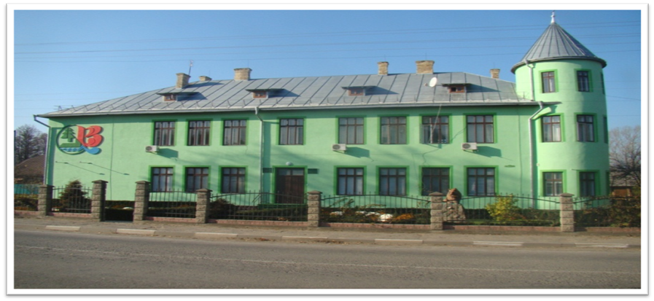
Національний природний парк «Вижницький»

Дадаток 2
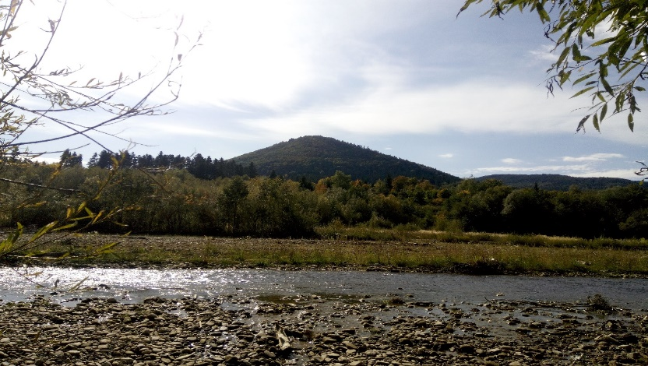
Урочище Стіжок
Додаток 3
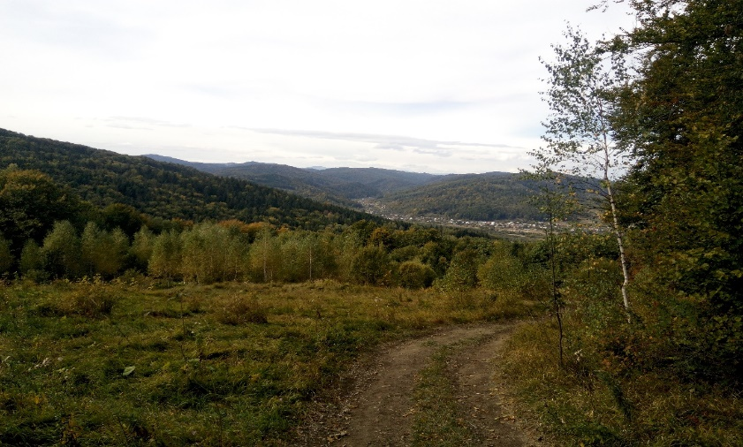
Осінній буково-ялицевий ліс на екологічній стежці «Стіжок»

Додаток 4
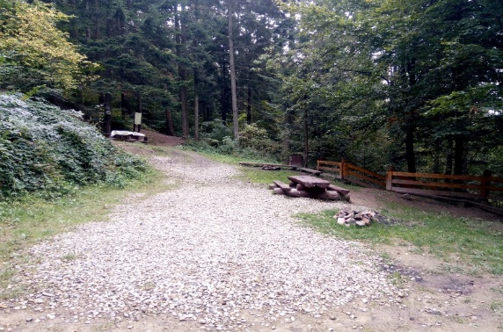
Рекреаційна площадка біля джерела «Криничка»

Додаток 5
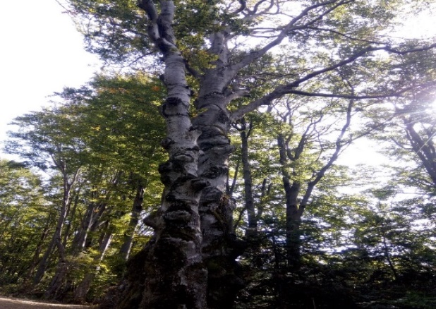
Фаутне дерево Додаток 6
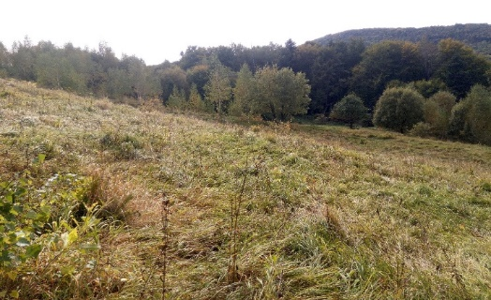
Поляна Ріжа
Додаток 7
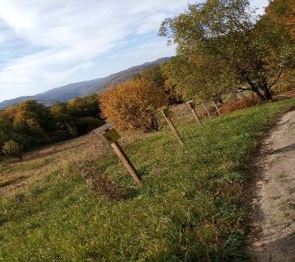
Алея деревних порід
Додаток 8
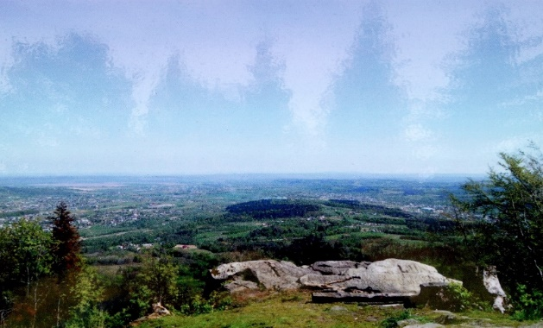
Вершина гори Стіжок, Печера Довбуша
ПАМ’ЯТКИ САКРАЛЬНОЇ АРХІТЕКТУРИ ГЕРЦАЇВСЬКОГО РАЙОНУ
Щербанюк Кетелін, учень 11-го класу
Герцаївського районного ліцею імені Георгія Асакі
Морарь А.К. вчитель географії
Герцаївського районного ліцею імені Георгія Асакі.
Актуальність теми експедиційного дослідження полягає в детальному ознайомленні з пам'ятками сакральної архітектури що розташовані на території Герцаївського району, адже, на цій історичній землі збереглись і донині багато церков, які в майбутньому можуть сприяти розвитку туристичного потенціалу в районі.
Об’єкт дослідження: пам'ятки сакральної архітектури Герцаївського району.
Предметом дослідження є особливості їсторії та архітектури досліджених пам'яток.
Метою нащого експедиційного дослідженння є ознайомлення з архітектурними пам'ятками району, їх сучасним станом, історичним минулим.
Завдання:
- проаналізувати пам'ятки архітектури як складову історичних ландшафтів;
- відвідати пам’ятки сакральної архітектури району;
- ознайомитись з особливістю архітектури та історією кожної пам’ятки;
- визначити роль архітектурних пам'яток у формуванні туристичного потенціалу нашого району.
Виклад основної ідеї експедиційного дослідження:
Герцаївський район є багатим на пам’ятки сакральної архітектури. Споруджували храми з метою задоволення духовних потреб суспільства. Церква була, та залишається одним з найважливіших елементів кожної місцевості. Географічне положення споруд відіграло свою роль у питанні використання матеріалу під їх забудову. Так, пам’ятки, які розміщенні біля лісу, побудовані в основному з дерева, а ті об’єкти, що знаходяться на рівнинах і біля річок, виконані в кам’яних конструкціях. На території Герцаївського району будувалися велика кількість церков, як дерев’яних, так і мурованих. Нажаль, не всі об’єкти збереглися до наших днів, але значна частка всетаки збереглась, налічується в районі 14 пам’яток сакральної архітектури. Під час нашої експедиційної роботи ми відвідали та дослідили 11 з них:
1. Успенська церква села Велика Буда була споруджена у 1793 р. Побудували її брати Холбан. Церква - типова представниця румунської будівельної традиції і нетипова представниця для України загалом. Стіни гладкі, позбавлені зайвого архітектурного декору - цілком вистачає медальонів з іконами що є типовою рисою мурованих храмів цього регіону. На подвір'ї помітні залишки давнього цвинтаря.
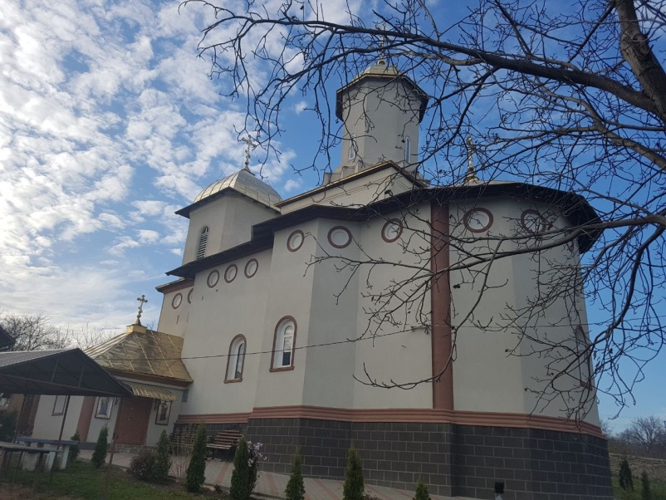
2. Церква Різдва Пресвятої Богородиці села Великосілля побудована у 1767 році Михайлом Холбаном та спільними зусиллями мешканців села з дерев’яних балок. Ця церква є представником «хатнього» типу. Біля церкви поховані люди яки були справжніми віруючими, допомагали церкві.
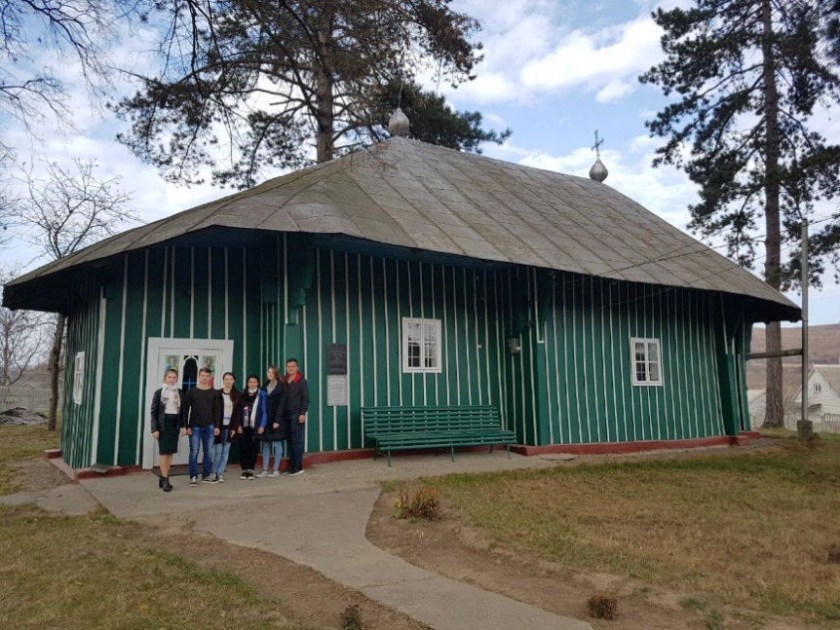
3. Спиридонівська церква в Герці вибудована в характерному для румунських храмів Буковини стилі. Церква була споруджена 1808 році. Оригінальна деталь, яка відрізняє цей храм від йому подібних, четверта конха в західній стіні нави. З заходу до основного об'єму приєднана невисока квадратна в плані дзвіниця. Прибудований з півдня невеликий тамбур - типова риса буковинських храмів.
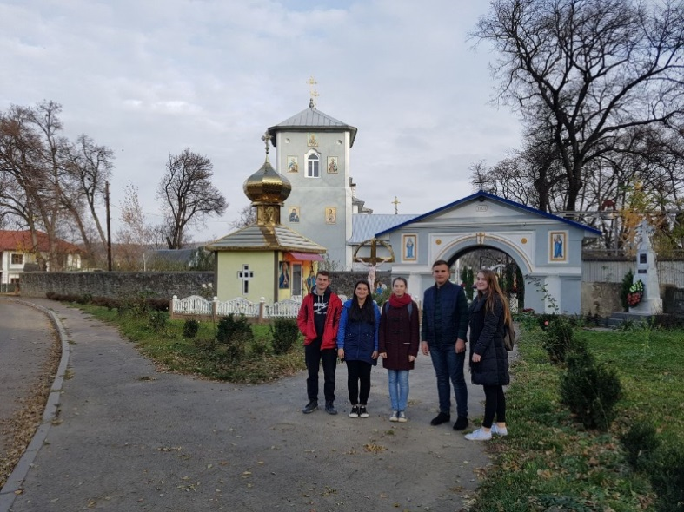
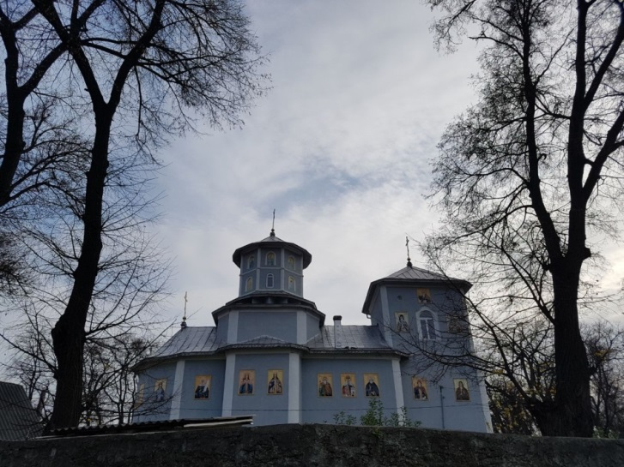
4. Церква «Покрови Божій Матері» села Куликівка – була забудована у 1800 році під патронатом Марії Холбан. Церква забудована в стилі класицизму, що характерно ХVI столітті. Церква має один купол. Має дві частини: алтар формою півкола і придвірря під формою прямокутника.

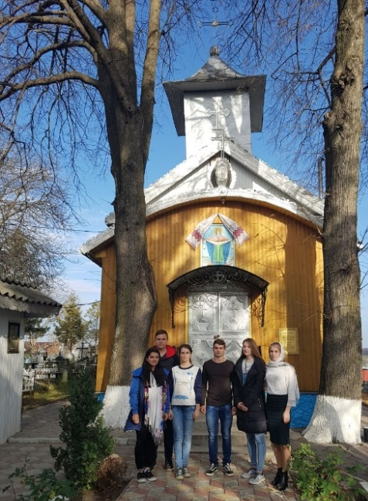
Дзвін церкві «Покрови Божій Матері» у 1800 році подарувала вдова з села, на гроші зароблені на прядці.
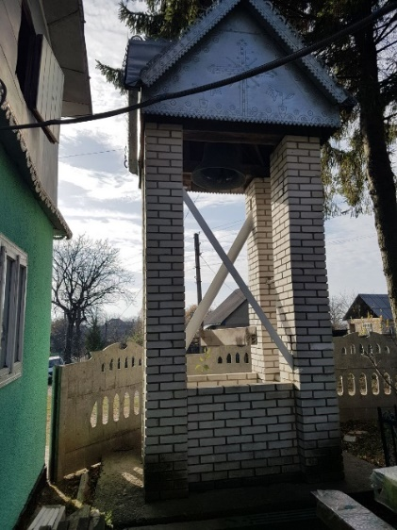
5. Архангельська церква с. Цурень - побудована в 1796 році в центрі села. На її місці колись стояла невелика дерев’яна церква. Побудова Кам’янного храму відбувалась на кошти жителів села, і великий вклад в будівництво храму внесли Ощепко і Влайко. У 1995 році на кошти жителів села була добудована церква. Після цього вона дуже змінила свій вигляд. Добудова продовжувала споруду і нові куполи вище старих. Як і в більшості буковинських церков XVIII ст., Архангельська церква має план в формі продовгуватого прямокутника. По композиції храм простий та компактний.
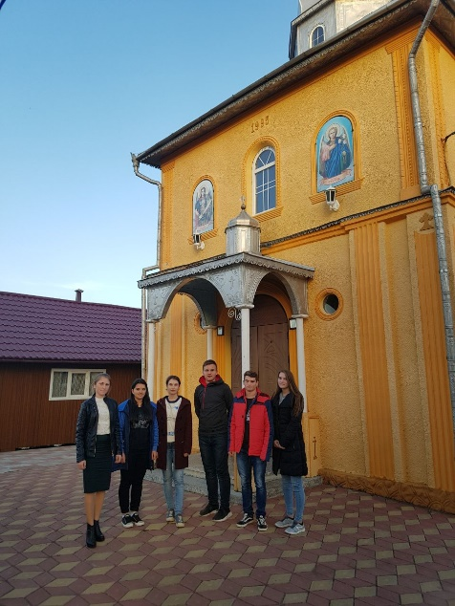
6. Мурований храм – Успенська церква села Могилівка, датована орієнтовано ХVII століттям. Основа церкви – великий четверик нави, який завершується восьмигранним барабаном та невеликим куполом. Стіни храму повністю позбавленні декору. В інтер’єрі збереглися цінний живопис у вигляді невеликих ікон невідомого автора у вівтарній частині.
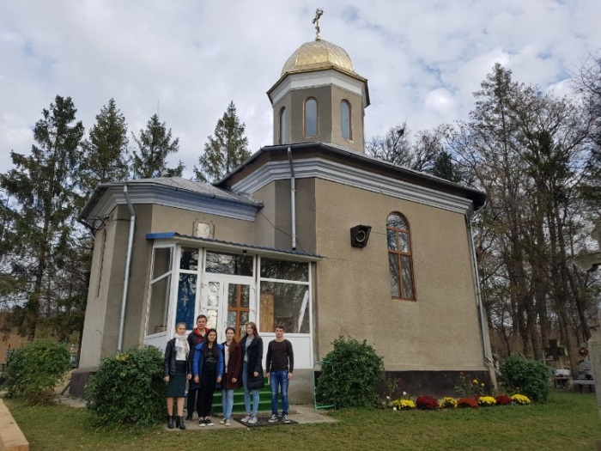
7. Церква Стефана Великого села Могилівка - другий за віком соборний храм Буковини («Другий за віком» номінально, бо перевірити дату побудови неможливо). Храм мініатюрний, зі стінами завтовшки близько 1 метра. Напівкругла апсида, витягнута поперек нава, оборонна дзвіниця над квадратним бабинцем, розширеним прибудовою. Все це вкрито металочерепицею тому що у 2007 році проведено реставрацію храму.
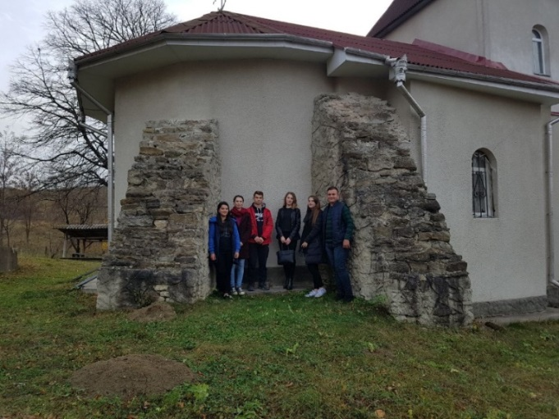
8. Дмитрівська церква села Тернавка збудована на місці іншої церкви (про яку ніяких дат не збереглось) в 1811. Відноситься до групи поширених на Буковині трилистників, бескупольних храмів з включеною в загальний обсяг невисокою дзвіницею. У плані являє витягнутий прямокутник з напівкруглої апсидою. Плавні лінії силуету підкреслюють закруглені кути.
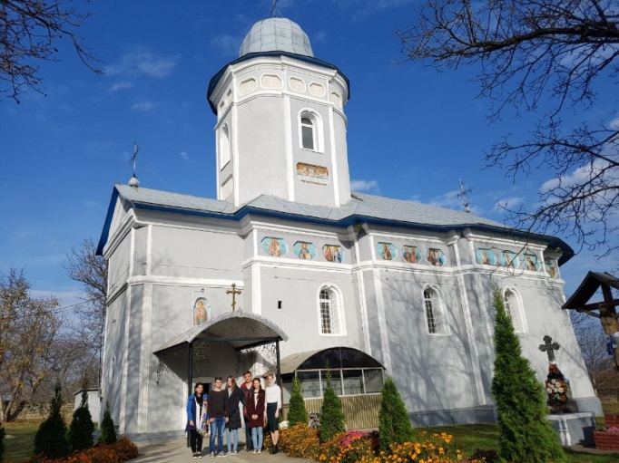
9. Церква Різдва Богородиці побудована у 1646 році власником села Байраки (на той час Могошешть). І не просто церква, а найбільший з сільських храмів на всій території південно-східної Буковини.
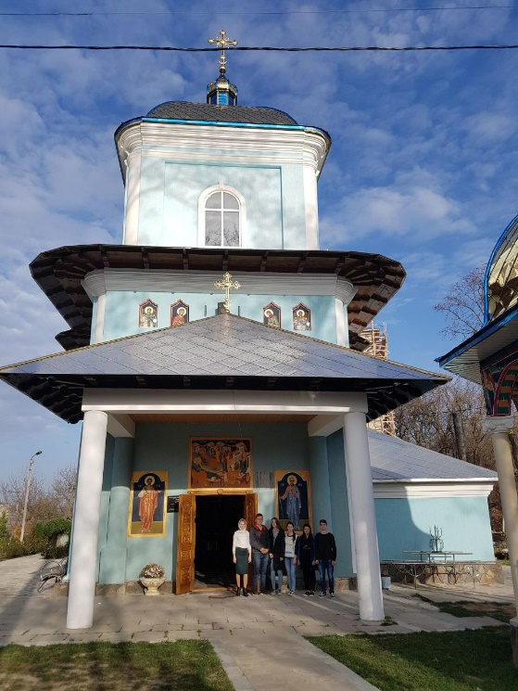
Церква Різдва Богородиці побудована в характерному для Буковини і північної частини Молдови стилі і має форму трилисника з конхою вівтаря і двома бічними ризалітами. Стіни церкви майже позбавлені декору. Храм вирізняється високою дзвіницею над бабинцем.
На особливу увагу заслуговує величезна дзвіниця заввишки 48 метрів, яка стоїть окремо від церкви. Дзвіниця має три яруси, нижній з яких прорізаний аркою і служить основним входом на церковне подвір'я. На данний час вона реставрується.
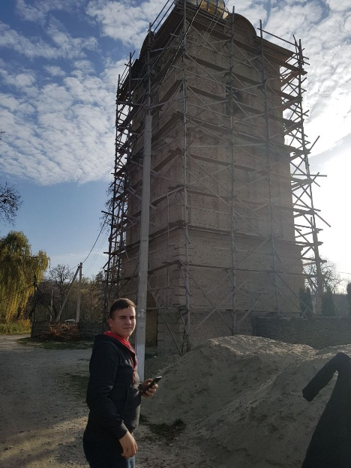
10. Мурована церква Всіх Святителів в Малій Буді. Здавалося б, майже типовий проект для Буковини: оштукатурений тричастний храм, побзавлений куполу. Дзвіниця тут же, над бабинцем, невисока. Та й взагалі вся церква досить компактна, з силуетом, що викликає в пам'яті більш ранні зразки молдавсько-румунської архітектури. По верху гладких стін тягнеться фриз з заповнених розписами-іконами. В розписах використані орнаментальні мотиви народних вишиванок.
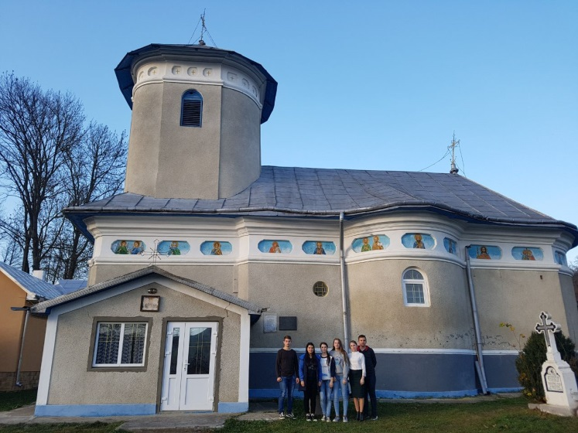
11. Благовіщенська церква у с. Круп’янське (Пасат) побудована у 1772 році Савою Волчинським за допомогою його брата Костянтина і є типовим для цього району храмом «хатнього типу». Пізніше до бабинця збоку був прибудований невеликий тамбур з чотирма віконцями.Церква складається всього з чотирьох широких венців дубових брусів. Стіни оббиті широким тесом, завдяки чому церква ще більше дихає старовиною.
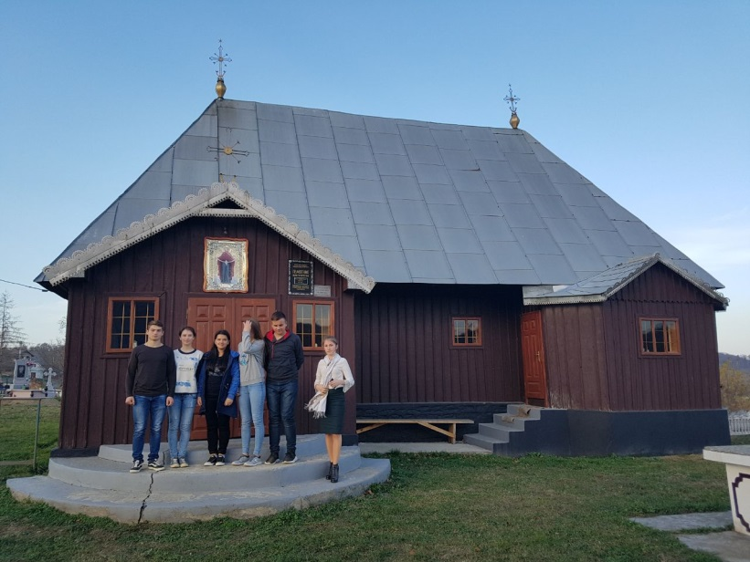
Поруч з церквою стоїть двоярусна квадратна дзвіниця, нижній ярус якої кам’яний з наскрізною аркою, а другий – дерев’яний каркасний
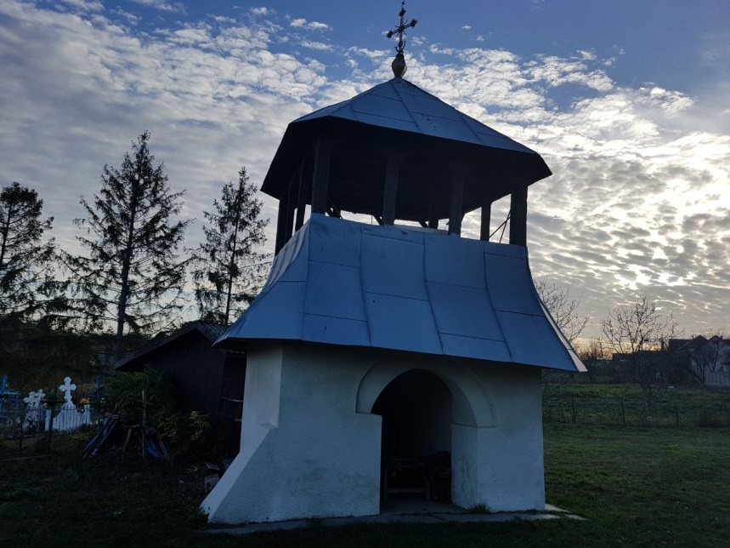
Висновки:
Опрацювавши відповідні теоретичні матеріали і відвідавши одинадцять пам'яток сакральної архітектури що розташовані в Герцаївському районі, ми ознайомились з особливістю архітектури та історією кожної пам’ятки і отримали таку основну інформацію:
- дізнались що, пам’ятки які ми відвідали збудовані періоді XVII-XIX ст.;
- нам не вдалося відвідати три пам’ятки сакральної архітектури, серед яких найдавніша дерев’яна споруда - Хрестовоздвиженська церква – 1561р., Архангельська церква села Петрашівка – 1663р.; Дмитрівська церква села Луковиця – 1757р, але наші дослідження ще тривають, тому найближчим часом ми з ними ознайомимось;
- визначили що пам’ятки сакральної архітектури які ми дослідили, належать в основному до мурованих (8 церков) і лише 3 церкви є дерев’яними;
- загалом ці пам'ятки мають неповторний архітектурний потенціал, тому є потужним стимулом розвитку туризму.

ГЕОЛОГІЧНІ ПАМ’ЯТКИ ПРИРОДИ ЧЕРНІВЕЦЬКОЇ ОБЛАСТІ ЯК ОБ’ЄКТИ СПЕЛЕОТУРИЗМУ
Рихло Тарас, учень 7 класуКіцманської гімназії
Гудима Мрина Вікторівна,учитель географії Кіцманської гімназії
Чернівецька область – це найменша область України, яка вирізняється своєю оригінальністю та неповторністю, природним багатством та значною кількістю пам’яток природи різного значення та виів, зокрема і геологічних. В останні роки значна увага приділяється саме геологічним пам’яткам природи, які відіграють немалу роль у формуванні туристично-рекреаційних зон. В останні роки в різних країнах світу почала створюватися мережа геопарків – зон відпочинку розташованих неподалік геологічних та геоморфологічних насамперед памяток природи. В нашій області існує перспектива створення такого геопарку на території Винницького та Путивльського районів. Тому тема учнівського дослідження є досить актуальною та перспективною для подальших наукових досліджень.
Загалом на території області налічується 53 геологічні пам’ятки природи, які однорідно розташовані по всій Чернівецькій області. Правий берег р. Дністер – це унікальний каньйон, Прут-Дністер’я милує красотою багатства карстових утворень – печер, серед яких такі відомі як «Попелюшка» та «Буковинка» в Новоселицькому, Баламутівська в Заставнівському районі. Буковинські Карпати притягують до себе тих, хто надає перевагу наземним геологічним пам’яткам природи – камінням, водоспадам, геологічним відслоненням, гротам та невеликим печерам. У Винницькому та Путивльському районах розміщені такі пам’ятки природи, як «Протяте каміння», печера Довбуша, геологічне відслонення Долини річки Черемош, мальовниче озеро «Буковинське око», відомі Смугарські водоспади та багато інших.
На території Чернівецької області виділяються геологічні утворення двох типів, а саме: платформенні та геосинклінальні (складчасті). Це пов’язано з тим, що територія області розташована в межах двох великих геологічних структурних одиниць – Східно-Європейської платформи, зокрема її південно-західної окраїни, і Карпатської геосинклінальної області.
Чернівецька область, хоча і є найменшою в Україні славиться своєю різноманітністю природних пам’яток, як місцевого, так і державного значення. Особливе місце займають тут геологічні пам’ятки природи. В нашій області їх кількість налічує 53, це зокрема 3 карстово-спелеологічні заказники, 47 пам’яток природи та 3 заповідні урочища.
Географія геологічних пам’яток природи є досить непростою. Значна їх кількість розміщується на території Буковинських Карпат, ще левова частка припадає на долину річки Дністер. Загалом можна сказати, що в області немає району де не було б геологічної пам’ятки природи.
Таблиця 2.1.
Геологічні пам’ятки природи в Чернівецькій області
№ п/п | Назва території або об’єкта природно-заповідного фонду | Категорія | Площа, га | Рік створення
ЗАКАЗНИКИ
1 | Молочнобратський карстовий масив | Карстово-спелеологічні | 20.30 | 1994
2 | Чорнопотоцький | Карстово-спелеологічні | 49.0 | 1994
3 | Юрківський карст | Карстово-спеліологічний | 12.10 | 1991
ПАМ’ЯТКИ ПРИРОДИ
4 | Печера Піонерка | Геологічна | 0.00 | 1981
5 | Печера Попелюшка | Геологічна | 21.00 | 1981
6 | Печера Буковина | Геологічна | 0.00 | 1981
7 | Печера Баламутівська | Геологічна | 10.00 | 1975

8 | Бабинський карст | Геологічна | 20.00 | 1994
9 | Шишкові гори | Геологічна | 12.00 | 1984
10 | Стратотип пригородської свити силуру | Геологічна | 12.00 | 1994
11 | Стратотип звенигородської свити силуру | Геологічна | 11.10 | 1994
12 | Городище Корнешти | Геологічна | 31.00 | 1994
13 | Ржавинецьке болото | Комплексна | 4.40 | 1992
14 | Печера Пресподня | Геологічна | 1.00 | 1994
15 | Карстова печера Дуча | Геологічна | 1.00 | 1984
16 | Печера Пісочниця | Геологічна | 1.00 | 1984
17 | Кісткові залишки слона південного | Геологічна | 1.00 | 1984
18 | Водоспад Чорнопотоцький | Геологічна | 0.10 | 1992
19 | Онутська стінка | Геологічна | 24.00 | 1993
20 | Митківська стінка | Геологічна | 12.00 | 1993
21 | Печера Фуштейка | Геологічна | 2.50 | 1992
22 | Печера Руїна | Геологічна | 0.30 | 1992
23 | Водоспад Дорошовецький | Геологічна | 0.10 | 1992
24 | Водоспад Фалинський | Геологічна | 3.20 | 1992
25 | Кадубівська лійка | Геологічна | 3.20 | 1992
26 | Одайський провал | Геологічна | 0.750 | 1992

27 | Василівська стінка | Геологічна | 2.00 | 1984
28 | Василівські водоспади | Геологічна | 0.050 | 1992
29 | Водоспад Кулівецький | Геологічна | 0.20 | 1992
30 | Печера Скитська | Геологічна | 4.20 | 1992
31 | Совицькі понори | Геологічна | 21.50 | 1992
32 | Оршовецька мінеральна | Геологічна | 0.30 | 1984
33 | Скеля Протяте каміння | Геологічна | 2.00 | 1984
34 | Скеля Камінь Довбуша | Геологічна | 0.20 | 1984
35 | Німчич | Комплексна | 2.00 | 1984
36 | Водопад Королівський | Геологічна | 0.50 | 1984
37 | Водоспад Гук (Сучавський) | Геологічна | 0.50 | 1991
38 | Водоспад Поркулин | Геологічна | 1.00 | 1993
39 | Тораківська стінка | Геологічна | 1.50 | 1984
40 | Киселицька стінка | Геологічна | 1.00 | 1984
41 | Дихтинецька стінка | Геологічна | 1.00 | 1984
42 | Водоспад Бисків | Геологічна | 0.50 | 1993
43 | Водоспад Кізя | Геологічна | 0.50 | 1993
44 | Закам'яніла багачка | Геологічна | 0.10 | 1984
45 | Камінь Жаба | Геологічна | 0.010 | 1984
46 | Петрашівська стінка | Геологічна | 2.00 | 1984
47 | Водоспад Сиручок | Геологічна | 0.50 | 1993
48 | Печера Довбуша | Геологічна | 0.10 | 1984
49 | Дарабанський мис | Геологічна | 21.00 | 20

50 | Бульбони | Геологічна | 39.10 | 20
51 | Колишнє торфовище | Геологічна | 24.60 | 20
ЗАПОВІДНІ УРОЧИЩА
52 | Берда |  | 15.00 | 1984
53 | Хрещатико-Звенячинське |  | 25.00 | 1984

Карстові пам’ятки природи
Мальовничими та неповторними геологічними пам’ятками природи Чернівецької області являються карстові печери, які можна поправу назвати дивом підземного світу. В області є багато печер, серед них такі відомі, як «Попелюшка» та «Буковинка», «Баламутівська», Хрещатинська, Непоротівські (Галиькі) та інші.
Утворення печер спричиняють різні хімічні й фізичні процеси. Найпоширенішими є карстові печери, що виникли у результаті розкладу вапняків чи гіпсу. Інший тип печер — тектонічні — утворюються внаслідок рухів поверхні земної кори. У печерах умови існування є практично незмінними, тому що зовнішня температура і зміна вологості не має тут жодного впливу на мікроклімат. Завдяки стабільним умовам у них збереглися до наших днів деякі представники стародавньої фауни. Ці види становлять значний інтерес для дослідження еволюційних процесів.
У Заставнівському районі Буковини біля с. Баламутівка є найвизначніша геологічна пам’ятка природи державного значення — печера «Баламутівська». Тут виявлено наскельні малюнки первісної людини, які відображають вірування людей кам’яного віку. Загалом розміри печери незначні.
Туристів вабить і печера «Дуча» — карстова печера, типова порожнина берегової смуги Дністровської лінії. Довжина пройденої частини печери — 114 м. На її стінах цікаві утвори з гіпсу. Печера закартографована й вивчається спелеологами. Не бракує охочих потрапити і в «Довгий Яр» — унікальну триповерхову печеру, лабіринт виняткової краси (с. Погорілівка).
Багатим на знахідки спелеологів є Новоселицький район, де розміщенні всесвітньо відомі печери «Буковинка» та «Попелюшка».
«Буковинка» — карстова триповерхова лабіринтна печера поблизу с. Стальнівці. Розвідано близько 3,7 км ходів і галерей. Характеризується різноманітністю натічних утворень і вторинних кристалів, багатством печерних відкладів. Карстова печера "Буковинка" (державний заказник республіканського значення), відкрита спелеологами в 1976 році і розташована за 1,5 км на південний захід від с. Стальнівці. Нині тут розвідано близько 3700 м ходів і галерей. "Буковинка" - досить цікава триповерхова лабіринтна печера, яка характеризується різноманітністю натічних утворень і вторинних кристалів, багатством печерних відкладів.
«Попелюшка» — сталактитова, триповерхова (в околицях с. Подвірного). За довжиною займає 8 місце у світі. В печері є цілий лабіринт підземних ходів, їх середня ширина — 3-4 м, а висота — 2-4 м, низка залів, шириною 10-12 м, довжина яких сягає до 170 м. Ця гіпсова печера - унікальний витвір природи. В печері - багате внутрішнє "оздоблення", якому немає аналогів у Європі.
Різні джерела наводять різні дані щодо довжини підземних галерей (у трьох ярусах) «Попелюшки»: понад "83 км", "90200 м", "понад 120 км" і навіть "150 км". Відповідно, її ставлять за довжиною на 3-е - 1-е місця в світі (!!!) серед гіпсових печер.
Геологічні пам’ятки Буковинських Карпат
На Північній Буковині виявлено ряд цікавих у науковому та ландшафтно-естетичному відношенні пам'яток неживої природи. У Вижницькому районі на околицях села Виженки охороняються скелі-останці Протяте Каміння та скеля Соколина. Протяте каміння - це скелі, які утворились з розбитих пластів пісковика, які насунуті один на одного. Скелі вражають своєю величчю, висота каміння складає подекуди 40-50 м.
У селі Підзахаричах відома оригінальна Печера Довбуша. Пам'ятка природи — улюблений туристичний об'єкт. Тут недалеко знаходяться ще печера Довбуша - довжиною біля 20 м і Залізне джерело в урочищі Лужки. В печеру нам сказали, що потрібно провідника, бо самі не знайдемо, а до Залізного джерела ми не доїхали через погану дорогу, а пішки йти 4 км по суцільному болоту не хотілось.
В Путильському районі в селі Розтоках охороняється як оригінальний геоморфологічний комплекс наукового та естетичного значення Камінь Довбуша та мальовнича ущелина потоку Товарниця біля водоспаду. На охорону заслуговує відслонення вигодської світи на правому березі Черемошу в селі Петрашах. Пам'ятка має значення для вивчення стратиграфії місцевості. Цінна також в естетичному і туристичному відношенні. Цікава геоморфологічна пам'ятка Кам'яна Багачка збереглась в Усть-Путилі. З нею пов'язані народні легенди про соціальну нерівність у минулому. В околицях села Мариничів з естетичних міркувань під охороною знаходиться велетенська кам'яна брила Камінь Жаба. Охорони заслуговує в Путильському районі і відслонення антиклінальної складки кросненських верств*. Подібні відслонення кросненських верств (олігоцен) збереглись у селах Киселиці, Тараки та Дихтинець. Вони мають наукове значення для вивчення геологічної будови району. Цікаві також і в ландшафтно-естетичному відношенні. В селі Шепоті охороняється скеля Чорний Див. Це ботаніко-геоморфологічна пам'ятка природи (наявність рідкісної скельної флори), що має наукове значення. У руслі потоку Яловець в селі Нижньому Ялівці охорони заслуговує стратотипялоївецької світи.
В урочищі Лунка в Красноїльську Сторожинецького району збереглось геологічне відслонення верхньої крейди. Воно цікаве і в ботанічному відношенні, оскільки тут зростають рідкісні кальцефільні рослини.
Смугарські водоспади – неповторна геологічна пам’ятка природи в Чернівецькій області
Двадцять метрів вище водоспаду Ковбер у річку Смугар впадає перша ліва притока, що утворює у нижній своїй частині ущелину довжиною 110 метрів і шириною по дну 7 метрів. Біля місця впадіння притоки у річку Смугар, знаходиться садиба, до якої можна пройти з дороги по містку. На південний захід від садиби простягнулась ущелина. Висота правої і лівої стінки ущелини біля водоспаду становить 30 метрів. В глибині ущелини знаходиться водоспад „Сич”. Назва водоспаду пов’язана з характерним шумом падаючої води (сичанням). Водоспад вертикального типу. Висота водоспаду 11 метрів. Ширина потоку води водоспаду 1 метр. Водоспад утворений внаслідок розмивання лівою притокою Смугара сірих дрібнозернистих пісковиків. Дно ущелини вкрите галькою, валунами, шматками деревини знесених потоком з верхів’я притоки. Підходи до водоспаду зручні з боку садиби, по схилу правого берега притоки є стежинка, яка веде у верхів’я водоспаду де можна оглянути ущелину притоки у верхній частині, до водоспаду.
Водоспад Нижній Гук. (Слово „гук” означає гучний, сильний шум води, який далеко чути). Водоспад Нижній Гук розміщений на руслі річки Смугар. Водоспад вертикального типу, каскадний, зигзагоподібний. Водоспад прорізає флішеві пласти пісковиків і алевролітів. Висота водоспаду – 7 метрів. Потік води утворив западину, що має глибину до 120 см. Водоспад можна оглянути зверху від дороги, що проходить повз лісорозсадник, але зручніше підійти до водоспаду від початку підйому дороги до лісорозсадника, рухаючись руслом річки проти течії. Біля лісорозсадника обладнане місце для відпочинку.
Вишній Гук (Ворота) 900 метрів вгору проти течії по дорозі вздовж правого берега річки. Водоспад Вишній Гук (Ворота) виник на руслі річки внаслідок розмиву масивного моноліту сіро-зеленого пісковика і має вигляд воріт. Висота водоспаду – 3 метри, ширина потоку води – 2 метри. Висота правої сторони воріт від основи – 7 метрів, висота лівої сторони воріт від основи – 9 метрів. Ширина воріт – 8 метрів. Товщина лівої і правої стінки воріт – 5 метрів. Ворота утворені у моноліті пісковика. Водоспад горизонтального типу. Потік води у водоспаді вертикальний, орієнтований на північ. Западина біля основи водоспаду відсутня. Стінка уступу водоспаду від основи до урізу завалена колодами і валунами внаслідок спроб зробити дорогу для трелювання лісу, але після втручання природоохоронної інспекції дорогу зробили 160 метрів нижче водоспаду. Нижче водоспаду долина річки різко розширюється до 60 метрів і через 70 метрів поступово звужується до 25 метрів. Долина річки загромаджена валунами, галькою, виносами потоку з верхів’я. Проглядається контур конусу виносу уламкових порід нижче водоспаду. До водоспаду Вишній Гук можна доїхати всюдихідним автотранспортом, а далі тільки пішки по каньйону вгору проти течії річки. До урізу водоспаду річка протікає у жолобі утвореному вздовж товстих шарів сіро-жовтого пісковика по каньону шириною 6 метрів і довжиною 60 метрів. Через 100 метрів вище каньйону на пластах сірого-зеленого пісковика виявлені скам’янілі рештки (ядра) древніх організмів різної довжини і овальні на поперечному перерізі. Перебування у вузькій ущелині річки Смугар вище водоспаду Вишній Гук (Ворота), небезпечне під час дощів або раптових сильних злив – ущелину швидко заповнює бурхливий потік води.
Вище водоспаду Вишній Гук (Ворота), через 250 метрів, впадає третя ліва притока з водоспадом Малий Гук, вертикального типу, каскадним. Підхід до водоспаду по стежці, що неодноразово перетинає русло річки в якому багато валунів і виходів флішових порід з скам’янілими ядрами органічних решток. Водоспад впадає в річку Смугар і утворює три каскади. Ширина потоку води у нижній частині – 5 метрів. Висота водоспаду – 10 метрів. В основі водоспаду утворена западина глибиною до 80см. Права і ліва стінки берегів водоспаду утворені пластами чорних пісковиків і алевролітів чорного і світло-сірого кольору. У верхній частині породи представлені чорними дрібношаруватими флішовими пісковиками. Нижня частина верхньої ступені утворена світлосірими алевролітами. Сходинка середнього урізу водоспаду утворена дрібношаруватими алевролітами світло-сірого кольору, подібні породи чорного кольору утворюють нижню сходинку водоспаду.

САКРАЛЬНО - ТУРИСТИЧНІ ОБꞌЄКТИ КІЦМАНЩИНИ
Вікторія Кравчук, Учениця 8 класу Кіцманської гімназії
Галина Рихло, учитель історії Кіцманської гімназії
На сучасному етапі розвитку економіки України важливий вплив на неї має туристична індустрія. В найбільш розвинених країнах туризм на даному етапі розвитку приносить чи не найбільше доходів, так наприклад, частка туризму у ВВП США становить 76,8% (2010 р.). Релігійний туризм є одним із найважливіших напрямків туризму.
В сучасній науці під релігійним туризмом розуміють види діяльності, пов’язані з наданням послуг і задоволення потреб туристів, які подорожують до святих місць і релігійних центрів, що знаходяться поза межами середовища їх проживання. На основі проведеного аналізу розуміння релігійного туризму науковцями різних країн подаємо трактування релігійного туризму:
У сучасному релігійному туризмі можна виділити такі напрями:
- паломництво, тобто відвідування святих місць, щоб вклонитись церковним реліквіям, святиням і взяти участь у відправленні релігійних обрядів;
- екскурсійний туризм релігійної тематики(пізнавальні поїздки) – щоб ознайомитись з релігійними пам’ятками, історією релігії та релігійною культурою;
- науковий туризм з релігієзнавчими цілями – поїздки науковців, які вивчають різні релігії;
- місіонерство – здійснення подорожей з метою пропаганди того чи іншого віровчення.
Часто люди ототожнюють терміни „релігійний туризм” і „паломництво”. Але між ними існує різниця. Паломництво – це один із напрямків релігійного туризму, який притаманний тільки одній релігійній конфесії і передбачає поклоніння святиням та відвідування святих місць. Релігійний туризм може бути представлений на рівні багатьох конфесій і охоплювати більший спектр туристичних об’єктів.
Релігійний туризм вважається історично першою формою туристичних подорожей. На сьогоднішній день інтереси до нього збільшуються у всьому світі.
- Функції релігійного туризму мають соціальний, гуманітарний або економічний характер, виконують надзвичайно важливе значення як стосовно індивідуумів, так і суспільства загалом. Розрізняють такі основні функції релігійного туризму:
- пізнавальна – ознайомлення з архітектурою, історичними та мистецькими характеристиками певних сакральних споруд, їх релігійною й духовною суттю;
- інтеграційна – об’єднання людей за конфесійною приналежністю; створення умов для згуртованості соціальних груп, підтримка та германізація релігійних суспільних відносин;
- комунікаційна – можливість спілкування з одновірцями, з Богом;
- регулятивна - забезпечення поведінки людини за заздалегідь умовленою схемою ( культові обряди, норми, тощо);
- світоглядна – дає змогу уявити власну картину світу, зокрема зрозуміти, в чому сенс людського життя, місія людини на Землі;
- духовно-просвітницька або теологічна – ознайомлення з основами віри, з релігійними практиками;
- рекреаційна або терапевтична – оздоровлення, зцілення (зняття фізичної чи моральної втоми), відновлення сил людини;
- естетична – розвиток естетичного й художнього смаку;
- господарства; розвиток певних територій і сприяння зайнятості населення; збільшення грошових надходжень до бюджету.
Територія нинішньої Чернівецької області входила до складу Київської Митрополії, створеної за часів святого рівноапостольного князя Володимира; однак тут на процес християнізації помітно впливали південні сусіди. У 1303 року була створена Галицька Митрополія, до якої ввійшли парафії краю, але незабаром Галицько-Волинська держава перестала існувати, а землі нинішньої Чернівецької області ввійшли до складу Молдавії. Чернівецька область ввійшла до складу Радауцької єпархії і, оскільки православ’я було державною релігією, воно мало значний авторитет.
Так тривало до 1775 року, коли Буковина ввійшла до складу Австро-Угорської імперії. Відповідно до нових кордонів було змінено й кордони єпархій. Центром Буковини австрійці обрали місто Чернівці. Тому, відповідно до урядової постанови від 12 грудня 1781 року, єпископ Досифей переніс свою кафедру з Радауц у Чернівці, а 12 лютого 1782 року відбулася його інтронізація як єпископа Чернівецького й Буковинського. Таким чином, з приєднанням Буковини до Австрії перервався духовний зв'язок Буковинської єпархії та Молдавської Церкви.
У внутрішньому управлінні Чернівецька єпархія була самостійною й керувалася своїм статутом - «Духовним регламентом» від 29 квітня 1786 року, виданим австрійським імператором Йосифом II. До приєднання до Австрії на Буковині налічувалося понад 20 монастирів і скитів. Нова влада залишила з них тільки 3 найбільші чоловічі обителі: Путна, Драгомирна й Сучевиця (всі розташовані на території Південної Буковини – сучасна Румунія).
На початку XХ століття, за сприяння митрополита Володимира (де Репта), у Чернівцях був організований жіночий Свято-Введенський монастир. Пізніше, в 30-х роках, коли територія єпархії входила до складу Румунії, був відроджений Свято-Iоанно-Богословський чоловічий монастир у селі Хрещатик (над Дністром), також були відкриті скит Яблунівка (на околиці Чернівців) і кілька монастирів на території Південної Буковини. У другій половині XIX століття в Чернівцях були споруджені такі архітектурні шедеври, як кафедральний Свято-Духівський собор (нині діючий) та резиденція Буковинських митрополитів (зараз там розташовані три корпуси Чернівецького університету).
Під час Першої світової війни митрополитом Буковини був Володимир де Репта. Незабаром війна закінчилася, Буковина ввійшла до складу Румунії.
Після того як Чернівецька область увійшла до складу Української РСР, Чернівецька єпархія стала частиною Українського Екзархату РПЦ. Протягом 1944-1945 років духовенство єпархії, згідно з особистими проханнями, перейшло під юрисдикцію Руської Православної Церкви.
Чернівецька єпархія в повоєнні роки налічувала близько 370 парафій, 200 священиків, мала 2 монастирі – Свято-Iоанно-Богословський чоловічий «Хрещатик» і Свято-Введенський жіночий у Чернівцях.Наприкінці 50-х – на початку 60-х років у СРСР відбулися антицерковні акції, які не оминули й Чернівецьку єпархію. Було закрито близько 100 храмів і 2 монастирі, зменшилася кількість духовенства, піднявся його віковий і знизився освітній рівень.
Наприкінці 80-х років становище Церкви змінилося на краще. Після святкування тисячоліття Хрещення Русі в 1988 році в єпархії почалося активне відродження церковного життя. Було зареєстровано багато нових громад. Навесні 1990 року в Чернівцях появилася нова релігійна організація Української Автокефальної православної Церкви. На початку 1992 року УАПЦ на Буковині мала 18 зареєстрованих громад, з яких тільки 6 мали храми. Саме із такою чисельністю УАПЦ в області була реорганізована в Українську православну церкву Київського патріархату. 15 грудня 2018 року на визнаному Вселенським патріархатом помісному соборі шляхом об'єднання українських православних юрисдикцій на ґрунті повної канонічної незалежності утворена Правослаавна церква Україїни (ПЦУ). Першим предстоятелем Православної церкви України став митрополит Київський і всієї України Епіфаній (Думенко). Відповідно,
 | Населений пункт |  | Область | Назва громади |  | Дата  переходу | Примітки
1 | м. Вінниця |  | Вінницька | Спасо-Преображенського кафедрального собору |  | 17.12.18 | Перереєстрована 19.02.19^{[Р 1]}
2 | м. Київ |  | Київ | Покровська церква |  | 17.12.18
3 | м. Київ |  | Київ | Спасо-Преображенський собор |  | 19.12.18
4 | с. Тютьки |  | Вінницька | Церква святої великомучениці Параскеви |  | 19.12.18
5 | с. Шишківці |  | Чернівецька | Церква Різдва Богородиці |  | 19.12.18
30 | с. Боянчук |  | Чернівецька | Церква Різдва Пресвятої Богородиці | 30.12.18^{[33]}
31 | с. Карапчів |  | Чернівецька | Церква Різдва Пресвятої Богородиці | 30.12.18^{[33]}
161 | с. Ясени |  | Чернівецька | Покровська церква | 27.01.19[145]
162 | с. Задубрівка |  | Чернівецька | Михайлівська церква | 27.01.19[146] |  |  | Без настоятеля
163 | с. Васловівці |  | Чернівецька | Успенська церква | 27.01.19[147] |  |  | Без настоятеля
217 | с. П'ядиківці |  | Чернівецька | Церква Іоана Богослова | 3.02.19[194]
218 | с. Товтри |  | Чернівецька | Успенська церква | 3.02.19[194][195] |  |  | Без настоятеля
219 | с. Тисовець |  | Чернівецька | Церква Дмитрія Солунського | 3.02.19[194]
281 | с. Михальча |  | Чернівецька | Успенська церква | 10.02.19^{[253]} |  |  | Без настоятеля
282 | с. Червона Діброва |  | Чернівецька | Церква великомученика Димитрія | 10.02.19^{[254]}
337 | с. Кальнівці |  | Чернівецька | Свято-Дмитрівська церква |  |  |  | 17.02.19^{[298]}
471 | с. Рингач |  | Чернівецька | Хрестовоздвиженська церква | 10.03.19^{[408]} |  |  | Без настоятеля
472 | с. Добринівці |  | Чернівецька | Свято-Миколаївська церква | 10.03.19^{[409]} |  |  | Без настоятеля
478 | с. Заволока |  | Чернівецька | Церква Свято-Петро-Павлівська | 10.03.19[414] |  |  | Перереєстрована[Р 50]
479 | с. Стара Жадова |  | Чернівецька | На честь святих архангелів Михаїла та Гавриїла | 10.03.19[415] |  |  | Перереєстрована[Р 51]
парафії УПЦ КП перейшли до ПЦУ. Також спостерігається тенденція переходу до ПЦУ парафій колишньої УПЦ МП. До прикладу, однією з перших в Україні та першою на Буковині перейшла до ПЦУ, шляхом голосування прихожан, церква Різдва Пресвятої Богородиці с. Шишківці Кіцманського р-ну (19.02.2018 р)
Виноград – невеличке поселення, яке адміністративно підпорядковується с. Нижні Станівці 1966р. - це час активної боротьби комуністичної влади з Христовою Церквою.
1991р.- силами громади було збудовано дзвіницю.
1996р.- розпочато будівництво храму на честь святого великомученика Юрія. Нелегка це була справа, у селі, де лише п’ятдесят дворів. Звертались по допомогу до жителів сусідніх сіл.
У 2009р. на місці старої дзвіниці була змурована нова.
Свято-Покровська церква збудована в романському стилі за проектом чернівецького архітектора Франка Косинського. Проект розроблено 1906 року. Довжина храму 33 метри, ширина 22 метри, висота 25 метрів. Це величнийархітектурний храм, хрещатий в плані, з розміщеним у центрі одним великим і двома боковими куполами, що символізує єдиного Бога у Тройці (Пресвята Тройця). Виконані вони у вигляді шапки Мономаха, на вершині якої розташовані позолочені сусальним золотом хрести. [19]
Фасад оздоблений декоративною штукатуркою, що гармонійно підкреслює всі деталі архітектури. Це, напевно, єдиний у своєму роді храм, який оздоблений у «смужечку», тобто на жовтому тлі коричневі смуги. Оздоблення внутрішнього інтер’єру церкви не збереглося в первісному вигляді, пізніше, в 1988 та 2008 роках, відбулись реставраційні роботи.Останні були виконані буковинським художником Іваном Клецем. Розписи виконані в академічному дусі, основоположником якого на Русі можна вважати В. Васнецова. Альфрейні роботи тільки підкреслюють бездоганні архітектурні вишукані форми храму. За часів гноблення церкви комуністичною владою чудом зберігся іконостас. Він складається з шести ярусів. Найнижчий (біля землі) представляє історії зі Старого Завіту (первісні ікони не збереглися), вище – намісний ряд з царськими та дияконськими дверима та іконою, в ім’я якої освячено храм (ікони оригінальні). Далі йдуть два праздникові ряди, на яких зображені 12 найважливіших празників року (половина з них оригінальні). Над ними апостольський ярус із зображенням 12 апостолів – учнів Христових (далі все збереглося в оригіналі). Іконостас виконано у змішаному стилі рококо і ампіру, з легкою позолотою на ньому, що надає урочистості всьому архітектурному ансамблю і довершує його. 1910 року Покровська церква була готова.
Зараз окрасою села Шипинці є мурована церква Різдва Богородиці. Храм було побудовано 1812 року. Фундатором храму виступив місцевий землевласник Мирон де Костін. Його ж сім'я похована на подвір'ї церкви. З невеликими змінами церква дійшла до сьогоднішнього часу. До речі, у селі раніше була резиденція поміщика, однак вона не збереглася. Сьогодні ви зможете побачити тільки залишки графського парку. Сама по собі церква збудована у дусі тогочасних архітектурних традицій Буковини. Спереду над бабинцем знаходиться дзвіниця, яка має деякі риси бароко. Загалом же храм дуже невеличкий, однак справляє атмосферне враження.
Буковина, як історико-етнографічний регіон України безпосередньо контактуючий з Поділлям і Покуттям, а також своїм пограничним положенням по відношенню до східно-романських країн – Молдавії і Румунії, виділяється історико-культурною специфікою. Вплив багатьох сусідніх земель сприяв утворенню церков нового «хатнього» типу. Дерев’яні культові споруди на території краю відомі, принаймні, з давньоруських часів, про що свідчать археологічні дані. З включенням земель між Дністром, Прутом, Серетом, Черемошем та Сучавою до складу Молдавського Князівства, на цих теренах розпочалося інтенсивне дерев’яне церковне будівництво, яке провадилось коштом молдавських можновладців.
У селі Кіцманського району Берегомет є Миколаївська дерв`яна церква. Миколаївську дерев'яну тризрубну хатню церкву побудовано у 1786 р. Форма, виходить, в даному випадку набагато архаїчніша за дату. На Буковині так буває - що ще раз підкреслює силу людської звички. Якби не більша висота зрубів, і не відрізнити б берегометську церквицю від своїх посестр з Середньовіччя. Дослідники навіть кажуть, що бабинець храму походить з другої половини XVII ст. Там навіть начебто зберігся темперний розпис того часу, схожий на шедеврального Святого Юра з Дрогобича. На жаль, храм було зачинено.
На південний захід від храму стоїть дерев'яна квадратна двоярусна дзвіниця, теж з XVIII століття. Перший її ярус рублений з піддашшям, а другий являє собою відкриту галерею.
Поблизу Кіцманя є село Ошихліби , де в самомі центрі села є дерев’яний храм св. Костянтина і Олени (1779) в гуцульському стилі. Cтаренька церква - пам'ятка архітектури державного значення. Схожі святині часто трапляються на теренах Івано-Франківщини. Шкода, що дерев’яні стіни помальовані в яскраво-зелений колір. Дерев’яна двоярусна каркасна дзвіниця-ровесниця церкви розташована на північний захід від святині. Через цю церкву в селі люди часто сваряться, ходять чутки, що її хочуть знести.

ТОПОРІВЦІ – ПЕРЛИНА БУКОВИНИ
Желіховська Олександра, учениця 6-а класу
Топорівської загальноосвітньої школи
Желіховська Марина Олександрівна вчитель укр. мови і літератури
Топорівської загальноосвітньої школи І-ІІІ ст.

З УКРАЇНОЮ В СЕРЦІ ВІДКРИВАЄМО СВІТ
ЛАСКАВО ПРОСИМО НА БУКОВИНУ
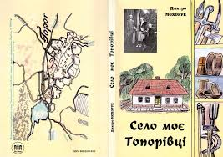
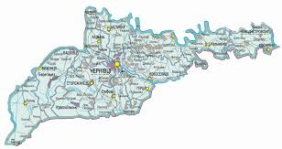
Вступ
Всі ми щодня щось досліджуємо – тобто формулюємо якусь ідею, а потім її випробовуємо. Наприклад, діти досліджують, як їздити на велосипеді чи ковзанах. Дорослі „випробовують” свої ідеї щодо родини, особистих фінансів та роботи.
Кожен батько мріє про те, щоб його дитина була успішною і володіла лідерськими якостями. Лідер - це людина, яка наділена таким емоційним, духовним і ментальним інтелектом, що може стати авторитетом для інших.
Успішність учнів визначається знаннями, уміннями і навичками будувати своє життя на основі усвідомлених цінностей і принципів, тому я вирішив дослідити історію свого села, людей.
Метою моєї науково-дослідної роботи є узагальнити та обґрунтувати теоретичний матеріал, ілюстрації.
Поставлена мета зумовила необхідність вирішення таких завдань:
- опрацювання теоретичного матеріалу (статей, підручників, газет, наукових праць);
- дослідити і зібрати якомога більше інформації про село Топорівці.
Головними критеріями ефективності наукового дослідження є отримання нового наукового результату, збагачення теоретичних знань, які сприяють удосконаленню процесу виховання, навчання й розвитку дітей, дають змогу ефективно та якісно вирішувати конкретні навчально-виховні завдання.
У моїй роботі порушена проблема удосконалення і збагачення відомостей про село.
Основна частина
Чернівецька область – дуже цікавий край. Цю територію ще називають ніжною назвою – Буковина (вважається, що вона походить від букових лісів, які колись вкривали більшу частину території). Талановиті буковинці освоїли багаті ресурси, зберегли мальовничу природу, створили багатогалузеве господарство.
Буковина – край цікавих легенд, дзвінких народних пісень, прекрасних творів народних умільців, це наша мала Батьківщина, складова частина українськї держави.
Ми повинні знати, любити, охороняти наш край, свідомо примножувати його красу і багатство.
Чернівецька область – найменша область України. Територію Чернівецької області, як споконвічну слов’янську землю, населяють переважно українці, а такаож в області проживають румуни, молдовани, росіяни, євреї, поляки і представники інших національностей . У Чернівецькій області є дуже багато гарних сіл.
... По всіх усюдах порозкидало топорівчан...
Але скільки б не було на планеті, що зветься Землею, поселень, - наймиліше серцю нашому є рідне гніздечко, де вперше вдихнули чистого повітря і торкнулися святої землі.
Ось як гарно описує наше село доктор історичних наук, етнограф музейної роботи в Україні та Канаді, уродженка с.Топорівці 1959р. Ярослава Кожелянко.
“Запашний бузок біля порога бабусиної хати, крислатий кущ терпкуватого дерену, приземкувата лозниця із солодкуватим запахом сушениць, кремезні горіхи у ніжних обіймах винограду, дідів сад і пасіка, калина і криниця – такі п’янкі спогади мого дитинства. Де перша зірниця на небі зійшла для мене саме там, серед моїх люблячих родичів.
Скільки б не приїжджала у свій рідний край, - завжди почуваюся стривоженою. Зустрічають мене ті ж верби у видолинку і крута дорога, що в’ється змійкою між ошатних хат, і дзвіниця церкви, в якій була охрещена колись, - а все ж почуваюся, ніби знову і знову вперше ступаю по стежках своєї долі.”
Якими б дорогами світу не повела доля людину, їй завжди насниться оселя. Треба зовсім душі не мати, щоб не страждати тяжінням до рідного гнізда.
Топорівчани дуже люблять і пишаються своїм селом, складають вірші. Місцевий житель Петро Гелич – дослідник-аматор історії села склав вірш.
Послухайте друзі мої
Хто родився у нашім селі
Щоб прекрасне наше село
Як той цвіт яблуневий цвіло.
Як піднятися під ліс
Видно вся сільська краса
Перейти на другий бік
Те саме видно із Буча.
Заховались наші хати
Потонули у садах
Золотом хрести сіяють
На сільських обох церквах.
І гостинець перетнув
Посередині села
Половини дві зробив
Мов у птаха два крила.
Половини розділились
На кути розподілились
Таку назву їм дали
І легенду таку склали.
Якийсь володар оселився
На підлісній висоті
коли добре він розжився
Кут назвав Володівці.
Згодом вниз він опустився
Там була близько вода
Всюди там росла калина
Кут назвав Калинівка.
Десь із лісу між горбів
Гарна річка потекла
Він назвав її Гуків
Створивши нового кута.
За селом була гора
Він сказав, що там Буча
Як на гору ту пішли
Ліси букові росли.
Люди ті ліса рубали
Хати собі будували
Ліс рубали на горі
І назвав кут Горяни.
Де була вода найблище
То назвалося Ставище
Де кінець був всіх ярів
Поселив Цибуляків.
Люди жили тут віками
Тут родились і помирали
В них були добрі топірці
Село назвав ТОПОРІВЦІ.
Топорівці - село в Новоселицькому районі Чернівецької області, яке розташовується на відстані десяти кілометрів на північний схід від Чернівців. Поселення є достатньо старим - перші письмові відомості про нього датуються 1412 роком, коли Топорівці згадуються в грамоті молдавського господаря Олександра Доброго. Існує версія, що село є більш давнім і походить з ХІІ століття, а свою назву отримало від імені першого власника, який мав прізвище Топор. Сьогодні Топорівці в першу чергу цікаві своїми церквами. Церква Святого пророка Іллі є однією з найстаріших на Буковині. Старші від неї є лише в Лужанах і Рухотині. Храм було зведено у 1560 році разом з дзвінницею і муром навколо подвір’я, що говорить про те, що від самого початку церква мала оборонні функції. Власне про це свідчать товстезні стіни храму, вузенькі вікна і бійниці.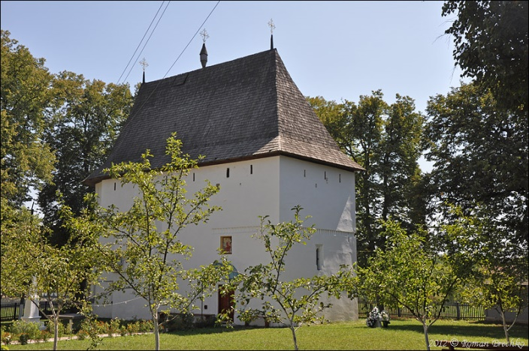
За однією з версій церкву збудував воєвода Барновський. Інша версія, чи то пак швидше легенда, говорить, що під час сутички з турками сільський старшина впав з коня, а його помічник Мирон Мовіла допоміг йому підвестись, врятувавши його від смерті. Після чого староста пообіцяв звести на цьому місці церкву. Як бачимо, свого слова він дотримав. Цікаво, що історія зберегла ім’я помічника, тоді як ім’я старшини не згадується. Колись храм мав три верхи, мурована основа яких збереглась до сьогодні.
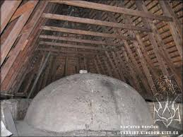
Але зараз вони заховані під стрімким гонтовим дахом. Ці "куполи" можна побачити, якщо піднятись на гору під дах церкви. Колись інтер’єри храму прикрашали старі фрески, проте до наших днів вони не збереглись.
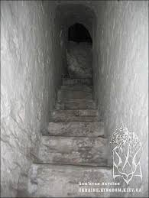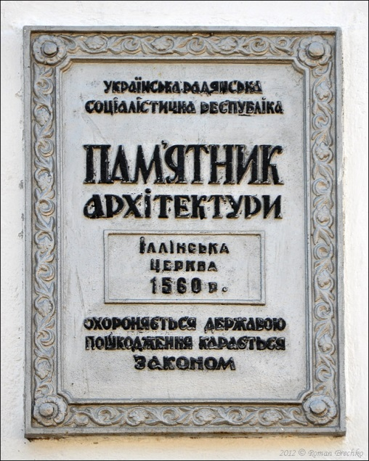
Церкву закрили у 1914 році, коли в Топорівцях звели новий більш місткий храм. Нове життя церква отримала вже в часи незалежності України, коли в ньому почали правити служби православні київського патріархату.
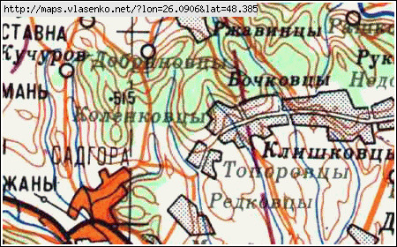
Якщо в Топорівцях рухатись від старої Іллінської церкви в напрямку від Чернівців, то за кілька сотень метрів можна побачити ще один цікавий храм, який на перший погляд може видатись схожим на новозбудований палац якогось олігарха. Проте ця споруда не є сучасним новобудом - її вік вже досяг сторічної позначки.
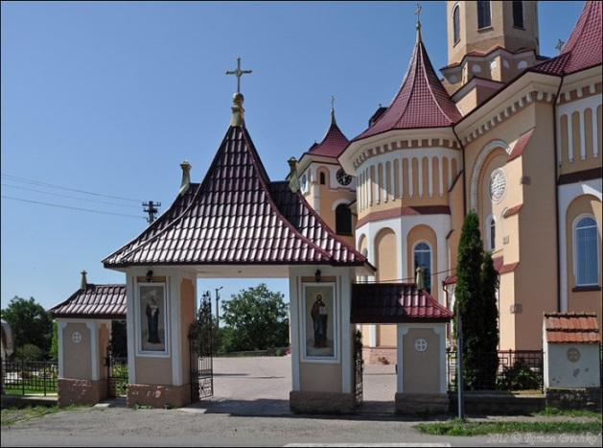
На початку ХХ століття мешканцям Топорівців стара церква здавалась замалою, бо вже не могла вміщати всіх прихожан, тому було вирішено побудувати новий більш місткий храм. Церкву зводили протягом 1911-1914 років на невисокому пагорбі в центральній частині Топорівців. Цеглу для будівництва доставляли на возах з Чернівців, благо не дуже далеко було. Церква вийшла доволі цікавою, і навіть сьогодні виглядає досить незвичною та несхожою на інші українські церкви. Проте унікальним храм все ж не є, адже існують дуже схожі церкви на території Румунії, зокрема в Сучаві і Кимполунзі.
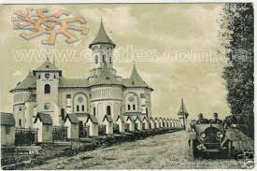
Припускають, що саме сучавський храм став прототипом церкви в Топорівцях.
Над титулом нового храму довго не думали і, як і стару церкву, освятили на честь святого пророка Іллі. Освячення храму відбулось 2 серпня 1914 року, проте, як виявилось, перший церковний передзвін сповістив не тільки про відкриття нової церкви, але й про початок Першої світової війни, яка розпочалася днем раніше.
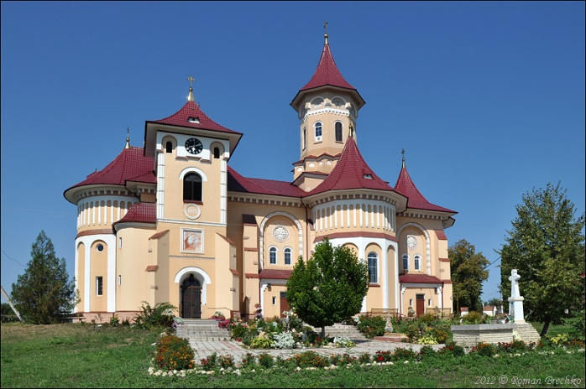
Цікава історія передувала будівництву храму. Кажуть, що місцеві жителі сподобали собі місце для нової церкви на Капітанському пагорбі, з якого храм мало би бути видно з будь-якої точки Топорівців. Проте на даному місці стояла корчма, а корчмар навідріз відмовлявся поступатись земельною ділянкою за будь-які гроші. Тоді топорівчани вирішили звернутись по допомогу до самого цісаря Франца-Йосифа, задля чого кілька місцевих жителів поїхало до Відня на прийом до імператора. Кажуть, що цісар не лише дав дозвіл на побудову церкви, а ще й виділив велику пожертву. Після цього корчмарю нічого не залишилось, як поступитись своїм місцем. На відкриття храму місцеві жителі очікували самого імператора, навіть спорудили спеціальний трон для нього. Проте цісар в Топорівцях так і не з’явився, зате до сьогоднішніх днів зберігся трон, який і зараз перебуває в середині церкви.
У 1916 році в новій Іллінській церкві було вручено орден майбутньому герою громадянської війни В.Чапаєву після присвоєння йому звання фельдфебеля за добру поведінку і тверде знання служби.
Також у селі знаходиться Українська Греко-католицька церква, тобто Уніатська. Будувалася 1910 р. в той час вона називалася каплицею, а за Румунії її добудували уніати.
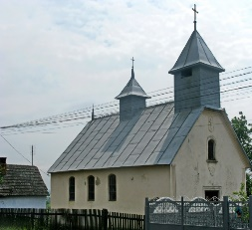
Уніатську церкву почав будувати на свої кошти Іван Йосипович Матушевський, який працював в селі ковалем. Допомагав у цьому грошима і мамин батько – Яворівський. Стіни церкви були з бетону. До 1914 року вдалося підняти стіни тільки до вікон, бо почалася Перша світова війна і Іван Йосипович, пішов на фронт, загинув. Після закінчення фронт, загинув. Після закінчення війни ніхто не брався за цю справу, не було кому фінансувати. І пізніше знайшлися люди, які вирішили закінчити будівництво храму. Люди ходили до лісу, привозили каміння, так закінчили церкву. Але потрібні були чималі кошти на покрівлю. Тому, отримавши дозвіл від тогочасних румунських властей, ці селяни ходили селами Західної України і збирали пожертву на будівництво церкви. Будівництво закінчилося в 1935 році. Освячували церкву самі прихожани. Служба в церкві велася по неділям, з 11години, бо священик приїжджав із сусіднього села, там теж правив службу зрання. Церкву відвідували сім’ї, які сповідували греко-католицьку віру. На даний момент церква належить віруючим, але богослужіння не відбуваються.
Висновки
Національна самосвідомість, що є одним із найпереконливіших доказів справжнього духовного поступу, виростає на грунті знання минулого. Лише спільна пам’ять дає підстави людям вважатися народом. Звернення до сивої давнини, її осмислення у проекції на сучасне та майбутнє - успадкована жага самозбереження.
Дослідна робота розкриває актуальні питання щодо впливу відомих людей на сучасне покоління. Було проведено якісний теоретичний аналіз наукових джерел, систематизовані окремі питання.
Проведене дослідження підтвердило гіпотезу про те, що в жителів збереглися відомості про історію села.
Можна говорити, що мета дослідження в більшості підтвердилася.
Варто пам’ятати імена наших земляків, які вирішили сприяти своїми діями свободі і розвитку України. Вони різняться віком, професіями, життєвим досвідом, проте їх об’єднує одне: всі вони українці, патріоти своєї справи і держави.
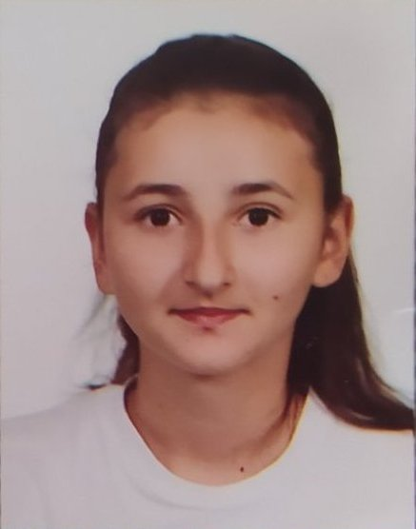
Філіпчук Оксана Олександрівна
учениця Рукшинської ЗОШ І-ІІІ ступенів

Науковий керівник: аспірант кафедри фізичної географії, геоморфології та палеогеографії, Поп`юк Яна Анатоліївна
Науково-дослідницька робота присвячена з’ясуванню морфогенетичних особливостей вапнякових туфів та травертиноподібних утворень на території Буковинського Подністер’я, розкриттю умов їх утворення, а також визначенню основних місцезнаходжень в межах території дослідження.
В результаті проведених досліджень:
- розкрито сутність та відмінність понять «вапняковий туф» та «травертин»;
- з’ясовано механізми їх формування;
- проаналізовано історію досліджень;
- відтворено умови та час утворення травертинів;
- описано основні місцезнаходження травертинів в межах Буковинського Подністер’я та стан їх вивченості;
- визначено специфічні риси туфо- та травертиноутворення на Правобережжі Дністра.
Автором вперше висвітлено особливості щодо розвитку вапнякових туфів та травертиноподібних утворень на правобережжі Середнього Подністер’я; відзначено відмінності у генезисі осадів від аналогічних добре досліджених на лівобережжі; встановлено особливості сучасного та минулого седиментогенезу; визначено локальні та регіональні особливості їх формування; продовжено вивчення морфології карбонатних осадів та геохімічних умов їх утворення на основі аналізу попередніх відомостей та отриманих внаслідок власних досліджень даних; удосконалено класифікацію даних осадів.
Ключові слова: вапняковий туф, травертин, карбонатні осади, седиментогенез

